

毕业设计（论文）

中文题目：P2P应用开发

英文题目： JXChat2

 | 学 院： | 计算机与信息技术
 | 专 业： | 计算机科学与技术
 | 学生姓名： | 李善博
 | 学 号： | 03281215
 | 指导教师： | 陈旭东
2007 年 6 月 10 日

题 目： P2P应用开发
适合专业： 计算机科学与技术
指导教师（签名）： 提交日期： 年 月 日
毕业设计（论文）基本内容和要求：
本毕业设计要求学生基于P2P技术开发一个即时通讯系统，并能够实现点对点互传消息和文件。
毕业设计（论文）重点研究的问题：
- 确定具体的P2P开发方案。
- 开发一个支持文件传输和即时消息的应用。
- 在完成应用的基础上适当考虑安全性的问题。
毕业设计（论文）应完成的工作：
- 提交能够实现全部要求的可执行文件。
- 提交程序源代码。
- 相关的研究文档和开发文档。
- 毕业论文。
参考资料推荐：
Scott Oaks, Bernard Traversat, Li Gong. 《JXTA in a Nutshell》O’REILLY 2002

Daniel Brookshier, Darren Govoni, Navaneeth Krishnan, Juan Carlos Soto, Juan Carlos Soto. 《JXTA: Java P2P Programming》SAMS 2002

Project JXTA. http://www.jxta.org

JXTA Technology http://java.sun.com/othertech/jxta/index.jsp

其他要说明的问题：
优先考虑使用JAVA开发。

题 目： P2P应用开发
学院： 计算机 专业： 计科 学生姓名： 李善博 学号： 03281215
文献综述：
本人通过大量阅读国内外参考文献，对P2P的应用现状有了较为深刻的了解和认识。
目前国内外的即时通讯软件基本上全部基于C/S模式，使得服务器端的压力很大造成一定的性能瓶颈。C/S模式的应用对于无法链接广域网的客户端来说，根本无法实现任何互通互动功能。
当前的P2P应用都需要一个总的服务器如MSN，ICQ，QQ等。虽然这些应用在P2P传输时可以建立链接，但其前提条件是能够通过集中式的总服务器得到对方IP地址或NAT内的映射。一但客户端无法和总服务器建立链接则客户端将陷入瘫痪。即使在同一NAT内的两个端点也无法建立通信。另外大部分防火墙在处于安全考虑的情况下有可能阻截部分P2P的传输，限制不安全协议，导致P2P的传输速率下降甚至受阻。
所以当今互联网时代急切需要一个能够实现从集中到分布的全功能P2P应用软件。本设计应用JXTA协议，不但可以实现集中式应用，更可以脱离主服务器，在NAT内实现互通。本P2P应用不需要性能强大又十分昂贵的服务器即可实现点对点的消息和文件的互通。无论是商业应用还是学术应用都具有美好的前景。
主要参考文献：
Scott Oaks, Bernard Traversat, Li Gong. 《JXTA in a Nutshell》O’REILLY 2002

Daniel Brookshier, Darren Govoni, Navaneeth Krishnan, Juan Carlos Soto, Juan Carlos Soto. 《JXTA: Java P2P Programming》SAMS 2002

Bernard Traversat, Mohamed Abdelaziz, Mike Duigou Jean-Christophe Hugly, Eric Pouyoul, Bill Yeager, Ahkil Arora, Carl Haywood 《Project JXTA 2.0 Super-Peer Virtual Network》http://www.jxta.org/project/www/docs/JXTA2.0protocols1.pdf 2003

Sun Microsystems 《JXTA Technology:Creating Connected Communities》http://www.jxta.org/docs/JXTA-Exec-Brief.pdf 2004

Sun Microsystems《Project JXTA Technology Datasheet》 http://www.sun.com/software/jxta/JXTA5.pdf 2002

研究方案：
前期对P2P技术进行总体了解，确定任务实现方案。
采用软件工程的方式实现具体的应用。
通过研究确定用JAVA语言实现P2P的应用，具体采用技术是JXTA。
预期实现消息和文件实时传输功能。
在条件允许的情况下使传输具有一定的安全性。

毕业设计（论文）进度安排：
序号 | 毕业设计（论文）各阶段内容 | 时间安排 | 备注
1 | 查阅资料 | 3.20～3.29
2 | 程序开发 | 3.30～4.30
3 | 程序测试 | 5.1～5.15
4 | 完善论文 | 5.15～6.5
指导教师意见：

指导教师签名： 审核日期： 年 月 日

中文摘要

JXChat2项目为本人毕业设计题目，意在开发一个p2p的应用程序，能够实现点对点互传消息和文件功能。目前国内外的即时通讯软件基本上全部基于C/S模式，使得服务器端的压力很大造成一定的性能瓶颈。当前的P2P应用大部分需要一个总的服务器如MSN，ICQ，QQ等。虽然这些应用在P2P传输时可以建立链接，但其前提条件是能够通过集中式的总服务器得到对方IP地址或NAT内的映射。一旦客户端无法和总服务器建立链接则客户端将陷入瘫痪。即使在同一NAT内的两个端点也无法建立通信。另外大部分防火墙在处于安全考虑的情况下有可能阻截部分P2P的传输，限制不安全协议，导致P2P的传输速率下降甚至受阻。所以当今互联网时代急切需要一个能够实现从集中到分布的全功能P2P应用软件。JXChat2用Java语言开发，架构基于下一代P2P架构JXTA，拥有消息传输和文件共享功能。其先进的架构使得当前P2P或IM应用的很多弊端得以解决，如可以跨防火墙和跨NAT。JXChat2除操作简便跨平台外还支持国际化功能，使得用户可以通过本地语言来进行操作。同时JXChat2还是一个基于GPL2.0协议的开源软件。JXChat2的目标是成为一个拥有大量用户的开源P2P软件。

关键词：

JXChat2 P2P Java JXTA

Abstract

JXChat2 is my Final Project of my university study. It aims to be p2p application which implements instant message transmission and file transmission functions.

Nowadays much of IM and application are based on C/S model. And it leads the central server becoming the bottleneck of whole application. The C/S application such as MSN, ICQ, QQ always need a server. Thought them can do p2p transmission, they need to connect the server first. To a local area user, if he could not get access the central server, he could do nothing with the C/S appellations even “talk” with a workmate in the same office. On the other side, most of Firewalls prevent or stop p2p transmission, and it makes the common applications suck. So we need a new p2p application which can get through Firewall and NAT, and also it do not need a central server.

Based on JXTA the next generation technology of p2p, JXChat2 is the best choice. It supplies IM and file transmission functions. And most importantly it can get through Firewall and NAT that do not need a central server. JXChat2 follows GPL 2.0, so it is an open source software. Thanks to the excellent property, more and more users will change to JXChat2.

Key words：

JXChat2 P2P Java JXTA

目录

第一章 项目介绍 12
1.1 项目背景 12
1.2 项目目标 12
第二章 JXChat2架构及开发平台简介 13
2.1 JXTA 简介 13
2.1.1 JXTA的设计目标 14
2.1.2 JXTA的层次结构 15
2.2 Eclipse 简介 16
2.3 MyEclipse 简介 18
2.4 Netbeans 简介 19
2.5 Matisse4MyEclipse 简介 20
第三章 JXChat2架构 22
3.1 当前IM和P2P应用的核心问题 22
3.1.1 集中式服务器 22
3.1.2 均衡带宽 23
3.1.3 SOP与P2P 23
3.1.4 名称空间 24
3.1.5 知识产权事项 24
3.1.6 用户与滥用者 25
3.1.7 用户信任的网络 26
3.2 JXChat2的优势 26
3.2.1 非集中式服务器依赖 26
3.2.2 跨 Firewall 29
3.2.3 跨 NAT 32
第四章 JXChat2的实现 34
4.1 消息的互传 34
4.2 文件的互传 35
4.3 国际化支持 37
第五章 主要功能实现方法 40
5.1 界面结构 40
5.2 内核部分 42
5.2.1 对等点的发现 42
5.2.2 消息传输 45
5.2.3 文件传输 49
第六章 项目前景 54
6.1 强大的可扩展性 54
6.1.1 多平台 54
6.1.2 多功能 55
6.2 开源和社区 55

项目介绍

1.1 项目背景
JXChat2项目为本人毕业设计题目，意在开发一个p2p的应用程序，能够实现点对点互传消息和文件功能。
目前国内外的即时通讯软件基本上全部基于C/S模式，使得服务器端的压力很大造成一定的性能瓶颈。C/S模式的应用对于无法链接广域网的客户端来说，根本无法实现任何互通互动功能。
当前的P2P应用大部分需要一个总的服务器如MSN，ICQ，QQ等。虽然这些应用在P2P传输时可以建立链接，但其前提条件是能够通过集中式的总服务器得到对方IP地址或NAT内的映射。一旦客户端无法和总服务器建立链接则客户端将陷入瘫痪。即使在同一NAT内的两个端点也无法建立通信。另外大部分防火墙在处于安全考虑的情况下有可能阻截部分P2P的传输，限制不安全协议，导致P2P的传输速率下降甚至受阻。
所以当今互联网时代急切需要一个能够实现从集中到分布的全功能P2P应用软件。

1.2 项目目标
首先研究当前世界p2p应用现状，确定具体的P2P开发方案，包括开发语言和框架。然后在适合的平台上开发一个支持文件传输和即时消息的应用。项目计划支持如下功能：

- p2p应用程序
- 支持点对点消息互传
- 支持点对点文件互传
- 自适应国际化功能，内嵌多种语言
- 多系统支持

JXChat2架构及开发平台简介
JXChat2项目基于Java语言实现，主要核心架构基于JXTA技术，开发平台选用Eclipse with MyEclipse plugin和Netbeans。

2.1 JXTA 简介
Sun公司自从1995年向世界推出了Java语言以来，每年都会在Java领域里推出新的技术，从JavaCard、J2ME到J2EE、JINI、JavaTV，推动了Java技术的发展和应用。JXTA是该公司2000年向业界推出的新技术。该技术的目的是为P2P的网络应用开发提供一个统一的平台，而且为了鼓励和支持该技术的发展，JXTA项目采用了开放源码的方式，因此吸引了大量业界人士参与到JXTA技术的研究与应用当中，JXTA Community(www.jxta.org)就是人气很旺的一个Java技术研究开发的网站。
JXTA最早起源于2000年的夏天，现在大家把JXTA看成是P2P的平台，JXTA的目标是要解决几个技术与商业上的难题。第一是解决众多P2P系统互不相通的问题。2000年，是P2P突飞猛进的高潮年，但高潮背后却是许多小公司用自己的封闭系统试图在Internet上圈一块地。Sun认为，只有互通才能真正发挥出P2P的优势，就好像IM(Instant Messaging)，能互连的人越多，越有价值。所以Sun决定出面发布一个平台，使所有P2P系统都能连接起来，只有Sun这样位置中立、但在技术上有雄存实力被大家认可的公司才有希望做成这一平台。
JXTA的另外一个目的就是找寻一套数量最少、概念最简单的系统构成的“积木”。如果成功，这几块积木就会是今后大家构架信息系统的基本模块，从而帮助人们摆脱像Windows或TCP/IP这样的传统软件带来的包袱。Java、Jini和JXTA像是J的三部曲，Java取自著名咖啡产地名，Jini是genie(精灵) 的谐音，而JXTA则是Juxtapose的缩写。当时Bill Joy用grep把所有J打头的英文词找出来，juxtapose跃然纸上，很是巧妙。既表现了P2P或肩并肩的意义，又说明JXTA不局限于P2P。但JXTA与众不同，它是由一系列网络协议构成的，用任何语言都可以实现，并不只限于Java，只有彻底独立于操作系统、网络传输技术以及程序设计语言，才真正达到了跨平台，而这样的技术，最容易受到业界的认同。
JXTA是项目创始人、Sun首席科学家Bill Joy二十多年酝酿的结晶，“JXTA技术是网络编程和计算的平台，用以解决现代分布计算尤其是点对点(P2P)计算中出现的问题。”JXTA研究项目，将提供使用户更便捷地访问连接在互联网上的个人电脑资源的新框架，从而进一步拓展互联网的空间。同时JXTA也是Sun的ONE互联网战略的延续，并且将更积极的姿态与Microsoft的.net战略和Hailstorm计划一争高低。Joy指出，JXTA可能是Sun One平台最简单的一部分，而不是打算将它变成像微软的.Net那样复杂的东西，而且JXTA也将是开放源代码的团体；有别于而微软的Passport和Hailstorm技术都是申请专利的专有技术，Sun希望通过公开JXTA源代码的方式，成为微软最有力的竞争对手，在公开源代码的领域中，Linux和Apache是卓越的成功典范，Sun也希望JXTA能铸造新的成功。
JXTA技术提供了基础性的机制解决当前分布计算应用中面临的问题，实现新一代统一、安全、互操作以及异构的应用。目前它支持基于Java技术的平台和系统。而将来JATX技术将不受到内存的限制而支持更多小型移动设备。JXTA通过Java技术和XML数据表达的结合，提供了强大的功能使得垂直应用得以交互，并且可以克服目前P2P软件中的限制。同时，通过小型、简单、便于开发的构造模块，JXTA将使开发者从建立各自框架的复杂工作得以解放，可以潜心关注于建设各类新颖、创造性的、分布式计算应用。

2.1.1 JXTA的设计目标
首先，JXTA是为了构建P2P网络而制订的一组协议，是处理构建P2P网络所碰到的问题的解决方法，JXTA标准协议规范介绍如下：
“JXTA由六个协议组成，这些协议是专为特定的、分布式的、对等的网络计算而设计的。使用这些协议，Peer可以互相合作来建立自我组织、自我管理的对等组，而不必关心它们在网络中所处的位置(在网络边缘或者防火墙的后面)，并且也不需要集中的管理机构。”
因此JXTA的核心是六个协议，其次，JXTA是P2P应用程序开发的运行平台；目前JXTA首先推出了基于Java的参考实现，提供了支持六个协议的Java API，JXTA还将推出包括C语言在内的其他编程语言的API，JXTA在设计时有如下几个目标：

- 操作系统无关
- 语言无关
- 为P2P应用提供服务和基础

从本质上讲，JXTA的目标是希望在任何设备，从台式机到PDA、汽车、洗衣机等设备都可以支持P2P编程。这里有几个概念上的目标，它们包括：

- 使用组来组织Peer并且在组内提供服务和应用的环境。
- 组可以使用认证和验证方式来控制组内的访问权限。
- 通过网络来发布关于Peer和网络资源的信息。
- 通过系统来发布各种请求。
- 提供一个基础平台，供Peer之间做路由和通信。在防火墙或者其他障碍后面的Peer之间的通信也是这个目标中很关键的一部分。
- 提供一种机制允许Peer之间可以彼此监视状态和资源。

除此之外还有一些其他目标，例如加密、支持不同的通信协议、易用性、稳定性和性能等，所有这些目标在设计JXTA协议和最初的Java API时，都被考虑到，另外，开发人员和Sun公司的管理者还考虑了以下目标：

- 系统应该允许任何设备直接加入到JXTA网络中去。
- 系统应该允许ISP对网络上的Peer进行集中管理。
- 系统应该支持数字产品版权的管理，例如购买的软件、音乐CD、电影等。
- 封装和抽象一些特定的核心功能，以便产生出商业方面的应用。

从上面列出的目标可以看出两点，首先要让企业觉得使用JXTA可以使自己对系统进行控制，原因在于大部分P2P系统没有集中式的管理，所以在应用中不受企业的欢迎；其次，对于硬件或者软件提供商来说，JXTA系统需要能够创造出利润。

根据以上这些目标，JXTA被设计成企业可以接受的、容易维护的、健壮的，并且能够满足任何P2P应用的概念。

2.1.2 JXTA的层次结构
JXTA由三层组成，如图1所示。第一层是JXTA核心层，它包含了服务所需要的核心功能；第二层是服务层，它提供了访问JXTA协议的接口；第三层是应用层，它使用服务来访问JXTA网络和JXTA提供的功能。这样的设计和一个标准的操作系统比较相似，标准的操作系统包括核心操作系统、服务和应用程序。

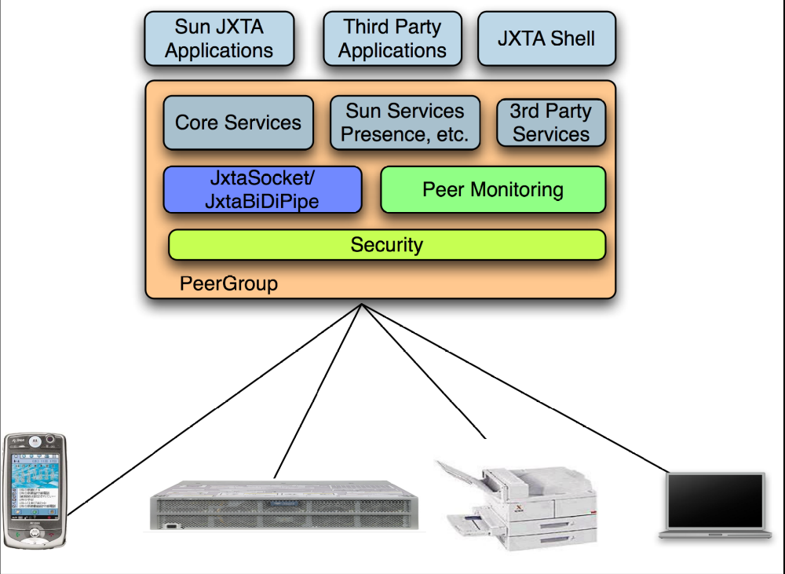
图 1 JXTA的三层结构

各层的说明如下所示：

- 核心层(JXTA Core)：这一层封装了最根本的东西，包括Peer、对等组、Peer发现、Peer通信、Peer监视和相关的安全原语。
- 服务层(JXTA Services)：这一层包括对于P2P网络不是必需的、但很通用的功能，如查找、共享、索引、代码缓存和内容缓存的机制。
- 应用层(JXTA Application)：这一层包括了应用JXTA服务开发出来的完整的P2P应用程序，例如myJXTA，JXTA-CAD等应用程序。

2.2 Eclipse 简介
Eclipse 是一个开放源代码的、基于 Java 的可扩展开发平台。就其本身而言，它只是一个框架和一组服务，用于通过插件组件构建开发环境。幸运的是，Eclipse 附带了一个标准的插件集，包括 Java 开发工具（Java Development Tools，JDT）。 Eclipse的工作截图如图2所示

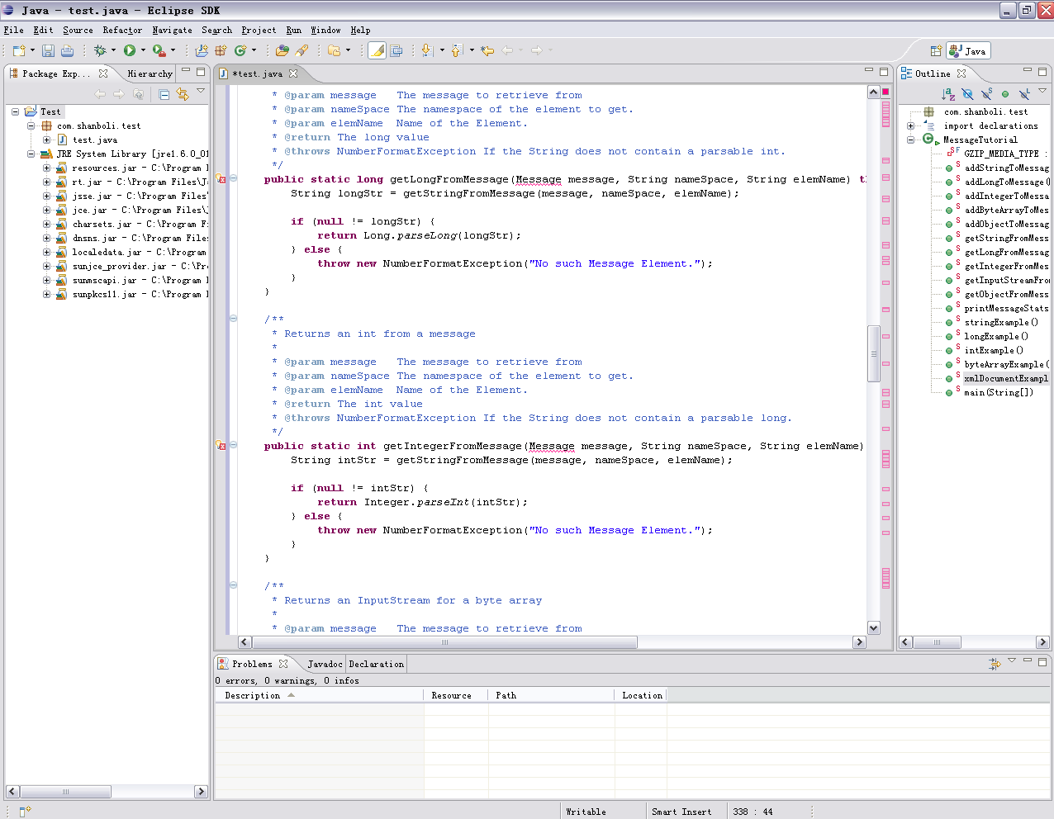
图 2 Eclipse的工作截图

虽然大多数用户很乐于将 Eclipse 当作 Java IDE 来使用，但 Eclipse 的目标不仅限于此。Eclipse 还包括插件开发环境（Plug-in Development Environment，PDE），这个组件主要针对希望扩展 Eclipse 的软件开发人员，因为它允许他们构建与 Eclipse 环境无缝集成的工具。由于 Eclipse 中的每样东西都是插件，对于给 Eclipse 提供插件，以及给用户提供一致和统一的集成开发环境而言，所有工具开发人员都具有同等的发挥场所。
这种平等和一致性并不仅限于 Java 开发工具。尽管 Eclipse 是使用 Java 语言开发的，但它的用途并不限于 Java 语言；例如，支持诸如 C/C++、COBOL 和 Eiffel 等编程语言的插件已经可用，或预计会推出。Eclipse 框架还可用来作为与软件开发无关的其他应用程序类型的基础，比如内容管理系统。
基于 Eclipse 的应用程序的突出例子是 IBM 的 WebSphere Studio Workbench，它构成了 IBM Java 开发工具系列的基础。例如，WebSphere Studio Application Developer 添加了对 JSP、servlet、EJB、XML、Web 服务和数据库访问的支持。
Eclipse最初由OTI和IBM两家公司的IDE产品开发组创建，起始于1999年4月。IBM提供了最初的Eclipse代码基础，包括Platform、JDT和PDE。目前由IBM牵头，围绕着Eclipse项目已经发展成为了一个庞大的Eclipse联盟，有150多家软件公司参与到Eclipse项目中，其中包括Borland、Rational Software、Red Hat及Sybase等。
Eclipse是一个开发源码项目，它其实是Visual Age for Java的替代品，其界面跟先前的Visual Age for Java差不多，但由于其开放源码，任何人都可以免费得到，并可以在此基础上开发各自的插件，因此越来越受人们关注。近期还有包括Oracle在内的许多大公司也纷纷加入了该项目，并宣称Eclipse将来能成为可进行任何语言开发的IDE集大成者，使用者只需下载各种语言的插件即可。

2.3 MyEclipse 简介
MyEclipse是一个专门为Eclipse设计的商业插件和开源插件的完美集合。MyEclipse为Eclipse提供了一个大量私有和开源的Java工具的集合，很大程度上解决了各种开源工具的不一致和缺点问题，并大大提高了Java和JSP应用开发的效率。图3所示为MyEclipse工作截图。
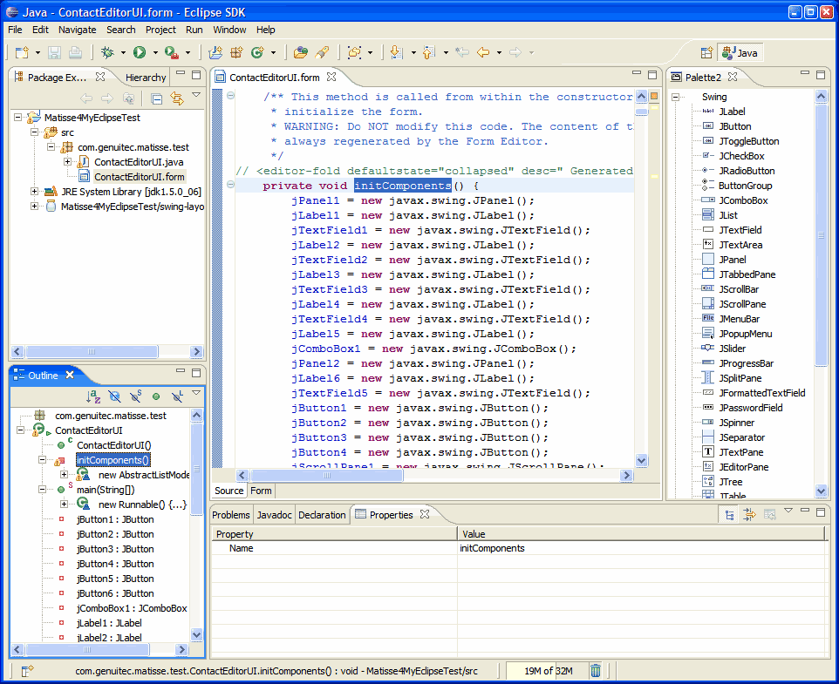
图 3 MyEclipse工作截图
MyEclipse的实际价值来自其发布的大量的可视化开发工具和实用组件。如CCS/JS/HTML/XML的编辑器，帮助创建EJB和Struts项目的向导并产生项目的所有主要的组件如Action/Session Bean/Form等，此外还包含编辑Hibernate配置文件和执行SQL语句的工具。
MyEclipse的开发者是Genuitec。MyEclipse的官方网站为http://www.myeclipseide.com。目前最新的成熟版本是MyEclipse5.5 。

2.4 Netbeans 简介
NetBeans.org由Sun公司在2000年创立，它是开放源运动以及开发人员和客户社区的家园，旨在构建世界级的Java IDE。NetBeans.org全球IDE下载次数已超过160万，拥有2万多个注册成员，并且还在不断发展壮大。其最新研发的NetBeans 5.5中文版将帮助中国的开发人员创建更迅速、更稳定和更灵活的开发环境。NetBeans当前可以在Solaris、Windows、Linux和Macintosh OS X平台上进行开发，并在SPL(Sun公用许可)范围内使用。 NetBeans 5.5和开放源码网站http://www.netbeans.org已经获得业界广泛认可，并支持NetBeans扩展IDE模块目录中上百个个模块。
图4所示为NetBeans的工作区截图
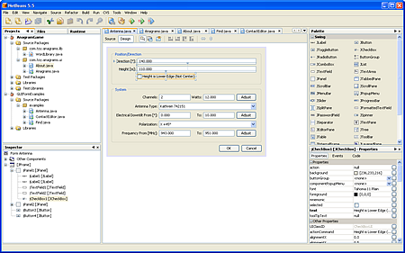
图 4 NetBeans的工作区截图
NetBeans是一个全功能的开放源码Java IDE，可以帮助开发人员编写、编译、调试和部署Java应用，并将版本控制和XML编辑融入其众多功能之中。NetBeans已经放出最新的测试版NetBeans 6， Netbeans6可支持Java SE6平台标准版应用的创建、采用JSP和Servlet的2层Web应用的创建，以及用于2层Web应用的API及软件的核心组的创建。此外，NetBeans 5.5还预装了一个Web服务器，即Tomcat，从而免除了繁琐的配置和安装过程。所有这些都为Java开发人员创造了一个可扩展的开放源多平台的Java IDE，以支持他们在各自所选择的环境中从事开发工作。

2.5 Matisse4MyEclipse 简介
Matisse 扩展了 NetBeans IDE 4.1 Form Editor 的功能，提供简单而直接的 GUI 布局功能，不再需要用户理解复杂的 Swing 布局管理器。当您往窗体中拖放组件时，IDE 自动建议组件的对齐方式、间距和大小调整约束。组件的位置是由程序所运行的平台的外观来确定的，这与 GridBagLayout 不同。无论调整组件大小、改变组件位置或者在不同平台上运行，Matisse制作的 GUI 看起来都会很棒。
Matisse4Myeclipse是matisse在MyEclipse的完整实现，以满足客户日益增长的需求。图5和图6所示为Matisse4MyEclipse的截图。
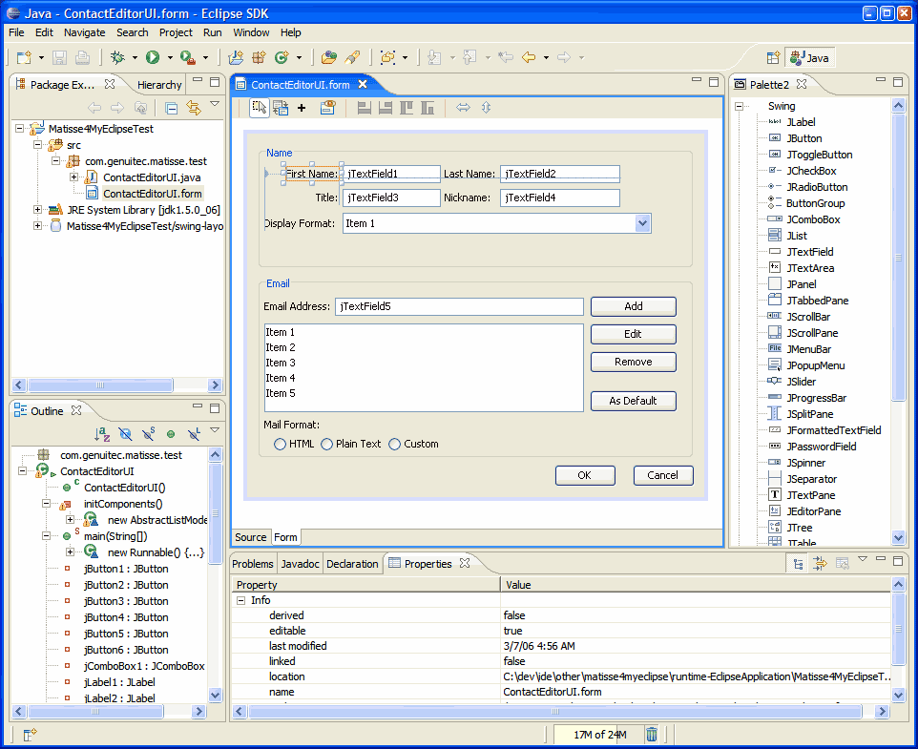
图 5 Matisse4MyEclipse的截图

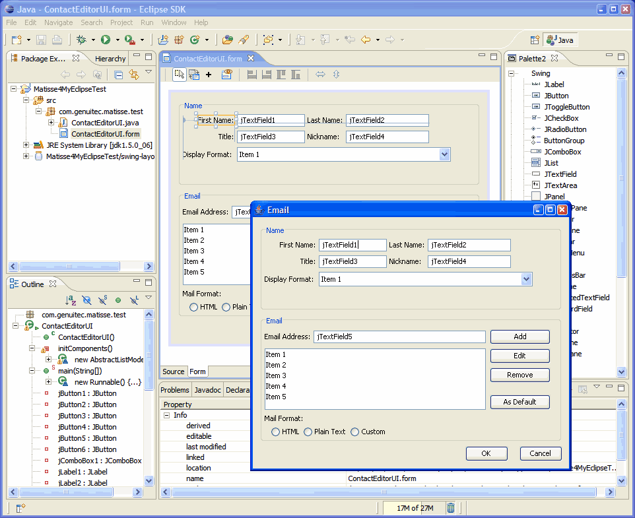
图 6 Matisse4MyEclipse的截图

JXChat2架构
JXChat2和当前市场上的产品相比，有着显著的优势。本章将从当前市场上的产品的核心问题和JXChat2的优势两方面来论述。

3.1 当前IM和P2P应用的核心问题
下面几节将简要介绍P2P可能存在的问题。这些问题是一般性的，可能在许多情况下发生，JXChat2试图使用核心JXTA协议克服许多问题，但是这些问题仍然有可能发生，这要取决于应用程序和网络拓扑结构。

3.1.1 集中式服务器
当前大部分的IM的运行方式都是集中式服务器架构。尽管计算机的成本有所降低，但是Internet服务器仍然很昂贵。原因在于：随着Internet的发展，服务器的能力也需要提高。由于CPU的速度每两年只能翻一倍，所以服务器必须使用多个CPU或者群集服务器，以便能够服务于成千上万的用户。考虑到所有这些硬件，运行服务器的成本很高，并且要求非常昂贵的软件。由于用户数量众多，为了聚集Web服务器和应用程序服务器，技术在过去的几年内发生了很大的飞跃。数据库也进入了太拉（T）字节的范围。
P2P使用户（点）能够控制其数据的使用和访问。许多情况下，在提供相同类型的服务时，P2P要比在服务器环境中复制数据有效得多。P2P应用程序具有灵活性和容错能力。它们可以在需要时复制数据并把数据广播到多台计算机。而在服务器系统中，存在许多故障点，许多安装都因为追求成本和可靠性之间的平衡而存在多个故障点。
现在到了推行P2P应用程序的时候了，这些应用程序利用了可用计算资源和用户桌面上的数据。桌面当前位于网络的边缘，但也是网络应该开始的地方。桌面是未开发的负荷(untapped workhorse)，是用户需要与应用程序交互的地方(而不是使用最初仅仅为了共享科学论文开发的浏览器技术的遍布全球的中继)。现在应该在如何对待和使用资源方面进行一场革命。为了让大家初步了解服务器技术的区别，我们将比较AOL和Morpheus(Morpheus是一种使用FastTrac P2P协议的音乐共享应用程序)。尽管AOL有3000多万用户，但是由于硬件的限制，只有200万用户可以同时在线。相比之下，Morpheus可以在不需要新增任何硬件的情况下支撑180多万用户。虽然这可能是苹果与桔子之间的不平等比较，但是可以考虑一下特定于AOL的应用程序。AOL必须支持客户端与服务应用程序的连通性，为此需要几百万美元的设备；相反，Morpheus使用用户的计算机和用户的带宽。Morpheus的Web页面的惟一开销就是运转成本。

3.1.2 均衡带宽
许多P2P应用程序由于同时提供应用程序的客户端和服务器部分，所以利用的进入和外出带宽一样多。另一方面，传统的Web应用程序使用非常少的客户端外出带宽和更多的进入带宽。例如，Web页面请求的数据量很少，而页面本身的数据量很多。P2P应用程序更为均衡，出为如果它们提供Web页面，那么它们既要读取来自其他点的页面，又要向其他点提供页面。大多数ISP都不是以这种方式提供服务。例如，有些电缆调制解调器和DSLISP提供1．5Mbps的进入带宽和128Kbps的外出带宽。如果进入速度等于外出速度，那么性能会更好一些。即使有更多的宽带ISP提供均衡访问，ISP的基础结构可能仍然仅支持面向进入的均衡负载，而不是面向外出流量的均衡负载。
这个问题没有简单的解决方案。然而，如果ISP和公司直接支持P2P，那么P2P可以给它们带来很大好处。例如，通过提供类似于网络路由器的专用P2P中继和集合点，那么系统可以应付更大的流量，甚至能够在ISP或公司的网络内促进点的合作。
这暗示着硬件和软件生产商有机会生产专门设计的P2P中继和集合点。这类P2P工具在P2P中的作用相当于路由器和防火墙在公司环境中的作用。

3.1.3 SOP与P2P
基于Web服务器和应用程序的网络基础结构、技术和协议得到了充分的理解。ISP和公司内部都有标准操作程序（standard operating procedures，SOP）。这两种实体期望用户使用Web浏览器访问服务。然而，P2P网络与Web服务不完全相同。例如，P2P不再使用端口80与其他点通信。这与正常Web服务中应该采取的做法非常类似，但是端口80上的流量可能要比预期的大。一般来讲，网络中通信的类型存在差别。
P2P设备可能缓解部分问题。如果公司支持P2P并且能够正确控制流量，那么不需要通过隧道或其他技术回避端口80。使用能够由公司控制的标准化中继(例如公司的防火墙和路由器)，它们可以优化流量并过滤内容。
对于那些试图控制用户或阻止使用非公司应用程序的公司，过滤内容可能是P2P中继的最主要用途．ISP也可能需要这么做，以便向有小孩的家庭提供过滤后的内容。
P2P领域中的许多人可能发现控制和过滤与P2P的原则不一致。事实上，Web最初也是开放和自由的。公司不能失去控制，它们将寻求一些方式来消除自己不希望看到的结果，要增加安全性考虑，不对公司的Intranet以及Intranet与广阔的Internet之间的边界进行控制的P2P网络是无法创建的。由于理解公司的行为，对公司友好的P2P基础结构将胜过那些对公司不友好的基础结构。
对当今世界进行建模的另一方面就是增值服务。拥有专用P2P设备的ISP可以向顾客提供与P2P应用程序之间的增强连接。这与提供Web、电子邮件和Web托管服务类似。

3.1.4 名称空间
目前，寻址Web服务器的工作由DNS完成。在P2P领域，目前还没有应对的机制。拥有DNS名称的计算机也是静态的，而P2P点要更为动态一些，它们不够稳定。现在还没有创建满足P2P网络需要的统一名称空间。探索仍在进行，人们还没有为黄金阶段的到来做好任何准备。如果没有正确、惟一的方式可用于创建与硬件对象相关的名称，而是由每个开发者选择不同方法来命名点之间的通信，那么部分JXTA网络可能存在问题。
Ipv6这种扩展IP寻址协议对各种设备的影响如何？是的，这种协议确实可能进行惟一寻址，但是它几乎不可能导致防火墙、NAT设备和代理服务器消失。这些设备仍然有助于管理局域网以及提供足够的安全性。在近几年Ipv6还无法广泛地使用。由于ISP要对惟一IP寻址收费，所以用户仍要为拥有指派的IP地址花钱，对于Ipv6也一样。虚拟寻址仍然仅是一种游戏名称。

3.1.5 知识产权事项
因为内置的控制少了，所以知以产权问题在P2P网络中尤为突出。在服务器环境中，对访问数据的用户进行验证和授权是一件简单的事情。数据、验证服务和权限管理都集中在服务器上。P2P分散了内容发布，看起来是不受控制的。
失去控制的观点是不确切的。实际上，失去控制的惟一原因是大多数开发者都没有实现权限管理。极大多数情况下，充分相信用户是非常方便的。有几种不同的方式可以用来跟踪文档和它们的用户。虽然这些技术并非都是十分互全的，但是许多技术都非常合算。多数情况下，人们都是诚实的。你需要在易用性和针对因为滥用而造成损失的可能性之间进行权衡。访问权限和版权在公司环境中同样重要。在P2P网络中，公司实际上可以进行更多的控制。P2P系统可以使用与Internet应用程序相同的验证、数字签名机制。

3.1.6 用户与滥用者
P2P不是尽善尽美的。比较难办的事情之一就是控制用户的行为。问题在于对等网络中没有存储有关用户行为信息的集中点。文件共享系统就是一个简单的例子。没有中心授权机构，确保所有用户都行为规范是—件困难的事情。下面是用户可能执行的一些不规范的操作：
- 不共享任何文件
- 共享无效文件
- 共享感染病毒的文件
- 不在线为其他点提供公平的文件搜索共享
- 不允许其他点完成文件上载
- 共享对其他用户没有价值的内容

在服务器模型中，对用户的控制易于实现。有关用户的信息和资源都位于一个地方。例如，对数据的访问可以方便地与用户的权限或参与情况匹配起来。
在P2P网络中，识别点是否有权访问数据或服务是一件困难的事情。问题在于没有集中的授权机构。这类问题的解决方案通常是使用数字签名。虽然可以使用数字签名验证点或用户，但是在记录其行为方面仍然存在问题。很明显，行为可以记录在每个交互的点上，但是，只有通过协作，组才能明确成员是否违犯了规则。
当然，应用程序可以控制该点上的用户。许多应用程序现在都这么做。关键是确保应用程序涵盖了所有的不良行为类型，并且能够抵抗攻击。
某些情况下，不需要防止不良的点。大多数P2P网络都非常大，有问题的点很少破发现。根据Eytan Adar和Bernardo A.Huberman写的—篇名为《Free Riding on Gnutella》论文，70%的Gnutella用户都不向系统提供文件和资源，1％的用户提供网络上可用内容的一半。换句话说，有时我们需要预计到最坏的情况并规划阻止它，或者决定自己是否可以容忍最坏的情况。

3.1.7 用户信任的网络
不仅应该有值得信任的数据和用户，应用程序和网络也应该得到用户的信任。成功的关键还包括避免滥用用户的数据、带宽和CPU资源。如果某个应用程序可能导致用户接收到病毒或者会接管他们的计算机，那么用户将转向其他地方。

3.2 JXChat2的优势
通过上一节的论述，我们了解到，当前的P2P还有很多无法令用户满意的地方。JXChat2用自己优秀的架构解决了上述大部分核心问题。

3.2.1 非集中式服务器依赖
QQ为了让用户能够随时登录，架设了基于各种协议的共12个服务器（目前这个数字仍然在增长），每一个服务器都是价格昂贵的机群。单单为了维护这些机群，腾讯需要每月花费上百万元的各种费用。
微软公司的msn也是服务器依赖型应用。去年众所周知的持续了数天的国内用户无法登录MSN事件正是由于总服务器疏于管理，长时间的运转和超大的链接数量导致服务器最终瘫痪。这一事故不但给msn的客户们造成了巨大损失更是微软的声誉收到影响，失去大量用户。
图7和图8说明了依赖集中服务器的应用程序工作方式：
图7显示为当客户端可以与服务器建立连接时，同一区域内的两个用户通过服务器发现对方并进行互通。

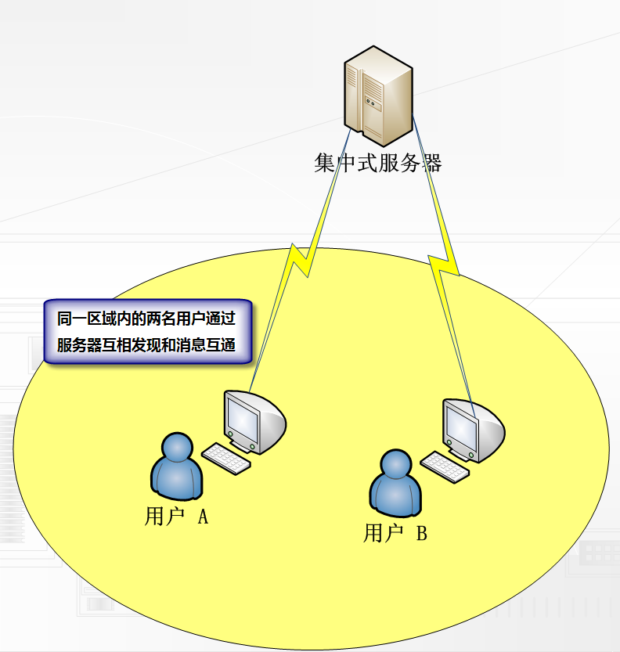
图 7 当客户端可以与服务器建立连接时，
同一区域内的两个用户通过服务器发现对方并进行互通

图8显示的是当服务器瘫痪，用户无法和服务器联通时，同一区域内的两个用户无法通信的效果图。

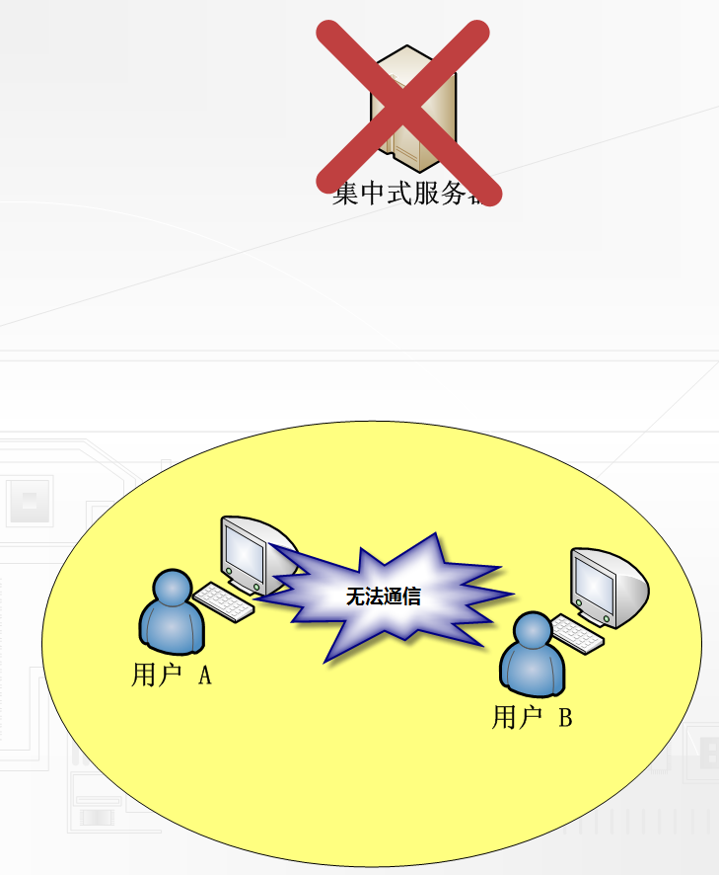
图 8 显示的是当服务器瘫痪，用户无法和服务器联通时，
同一区域内的两个用户无法通信的效果图

JXChat2不需要成本昂贵又难以维护的集中式服务器。
由于JXChat2基于优秀的JXTA架构，使得JXChat2可以有多种发现机制。如动态发现机制，静态发现机制和通过代理查找发现机制。
动态发现机制可以使处于同一NAT或Router 下的一JXChat2通过一个多播信息快速找到另一个JXChat2。而QQ和MSN却无法做到这一点。如果某公司或学校链接外网的服务器坏掉，那么直接导致所有QQ和MSN用户掉线，并失去所有消息互通或文件互传的功能。这时就可以看到JXChat2的优势了，因为JXChat2不需要集中式服务器就可以发现其他客户端。

JXChat2的工作机制如图9所示同一Router或NAT下的用户可通过局域网内的多播方便地进行查找。
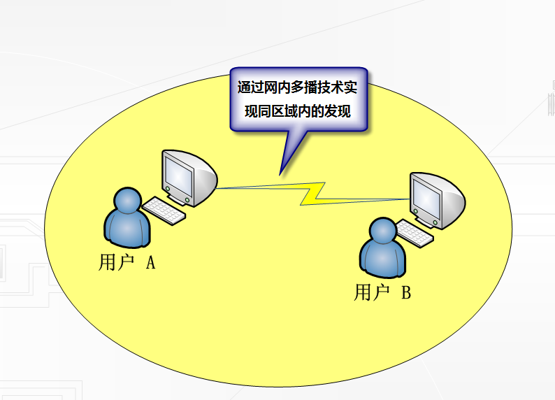
图 9 同一Router或NAT下的用户可通过局域网内的多播进行查找

3.2.2 跨 Firewall
跨防火墙功能是得到白领级用户重要基础功能。大多数公司为了防止员工在上班事件料QQ，都通过阻止tcp和udp的8000端口和8001端口，并阻止对QQ的12个服务器的通信来达到阻止员工使用QQ的目的。
如图10所示，通过集中服务器进行发现的应用一旦被防火墙阻止将无法使用。

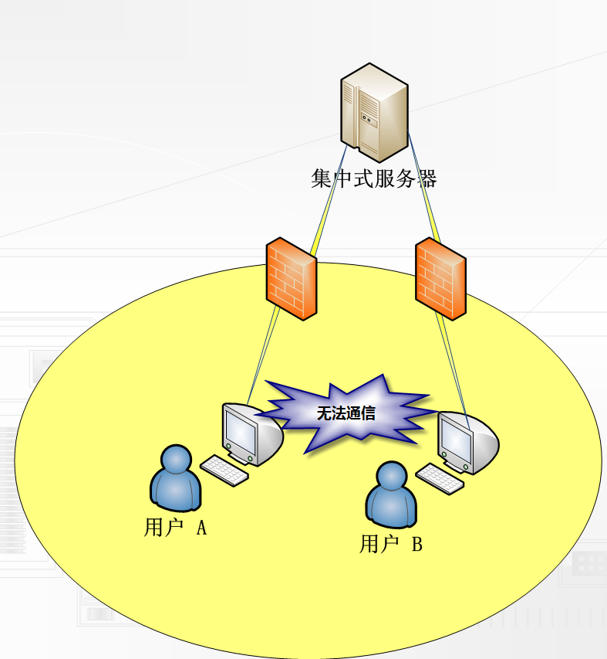
图 10 通过集中服务器进行发现的应用一旦被防火墙阻止将无法使用

JXChat2有自己的发现机制，可以配置通过代理向一个JXChat2应用发送请求。当需要通过代理发送请求时JXChat2把寻找对等点的消息打包发送给代理服器的一个HTTP请求中；然后代理服务器就像对待其他消息一样转发该请求。当防火墙外的JXChat2应用收到请求后它也会将回复信息放在HTTP消息中，然后将之发送给代理服务器，再由代理服务器转发给寻找发起端的JXChat2应用。整个过程全部通过HTTP协议完成，并实现了两个JXChat2的发现。HTTP协议对任何防火墙和过滤机制来说都是无条件允许通过的。
图11显示为JXChat2的跨Firewall工作原理：
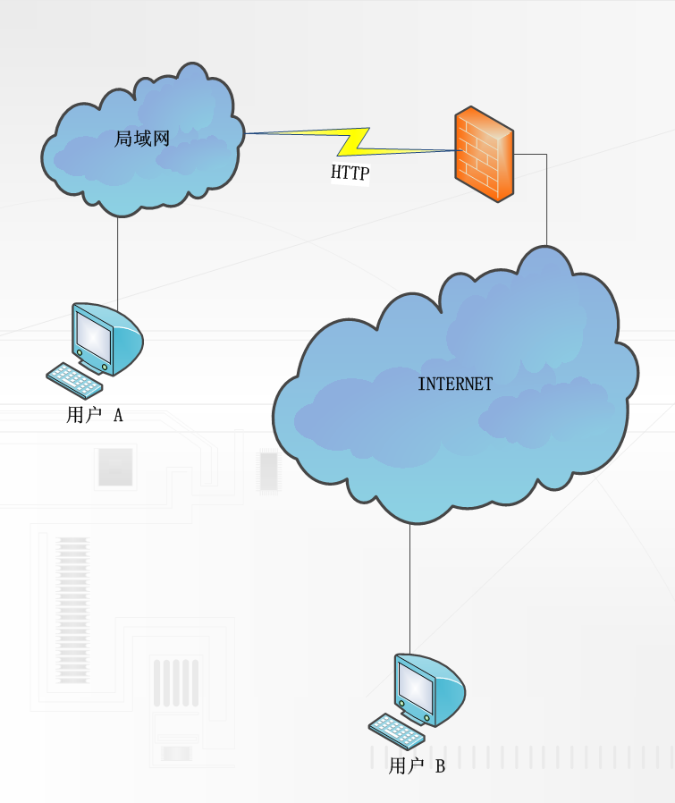
图 11 JXChat2的跨Firewall工作原理

3.2.3 跨 NAT
跨NAT问题也是P2P应用中涉及到的重要问题。像某些完全基于IP互通的P2P应用在处理NAT内和NAT外的机器时就会遇到真实IP和NAT内IP不同的问题。可能一台NAT外的机器ip为202.112.144.108，一台NAT内的机器IP为192.168.0.9。如果纯从IP角度来讲这两台机器的ip无法互相链接。
JXChat2就此问题应用可作为汇聚对等体的JXChat2客户端解决了跨NAT的应用。图12所示为JXChat2的跨NAT工作原理。

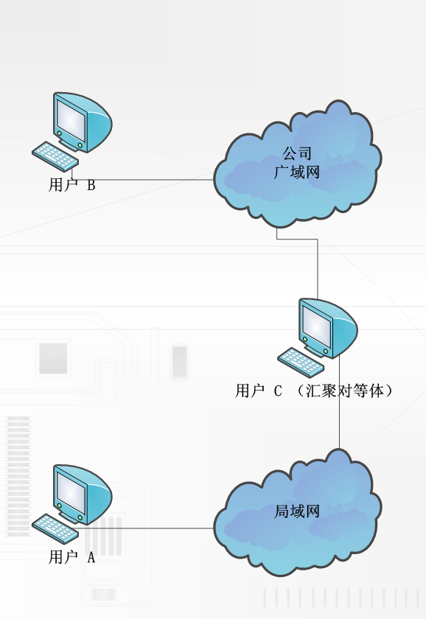
图 12 JXChat2的跨NAT工作原理

作为汇聚对等体的JXChat2用户C，同时处在局域网和公司网络中。用户A通过搜索找到了用户C，用户B通过相似的搜索找到用户C，由于用户C可以作为汇聚对等体（在其内部保留一份已知客户端列表）用户B和用户A就可以发现对方了。

JXChat2的实现
JXChat2目前已经实现的功能有：消息的互传，文件的互传，国际化的支持等

4.1 消息的互传
消息互传即聊天应用被广泛认为是P2P程序，这是因为点节点直接与每个其他点节点交互的缘故。聊天应用程序的实现方式多种多样，与它们关联的业务模型也是如此。最流行的例子包括：Tencent QQ，AOL Instant Messenger、Yahoo! Messenger、MSN Messenger和ICQ。目前，聊天程序被消费者和专业人员在家庭和办公室里广泛使用，它提供了一种实时的通信媒介，通常比备忘录、电子邮件、蜂窝电话和会议更适合人们的需要。
最流行的商业聊天解决方案使用集中式实现。简而言之，所有交互都要通过一个或多个中心服务器。中心服务器提供连接成员的准确目录并路由全部消息。这种实观不具有很好的伸缩性，需要拥有庞大系统的大型数据中心，以便支持大量的用户。另一方画，集中式解决方案往往在其指定数量用户的操作上和跟踪用户的能力上是确定的。聊天经营者把他们的服务作为一种工具，为其服务争取新的成员，大多数经营者都把这种方式当成一种在其聊天应用程序上销售陈列广告的方式。
基于JXTA技术的JXChat2非常适合于聊天实现。这在许多JXTA的聊天实观中都得到了证明，包括完全集中的、代理的和完全分散的实现。值得注意的发现是，使用JXTA，集中实现是最困难的（要求在服务器上为所有会话维护状态和消息队列），而完全分散的解决方案则是最简单的，因为JXTA平台关注发现以及与其他点节点通信的所有底层事务。
图13显示为JXChat2的聊天截图：
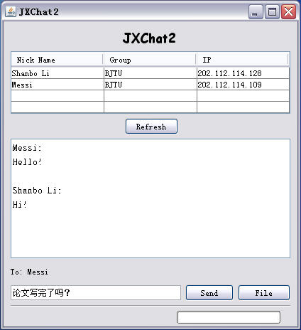
图 13 JXChat2的聊天截图

4.2 文件的互传
文件互传或文件共享应用程序仍然是P2P技术中最有争议的应用程序。诸如Napster以及目前的Morpheus和KaZaA之类的程序被广泛用来共享媒体文件，它们在某些情况下与现有的版权有冲突。不管大冢如何看待当前的版权法，都不能忽视P2P在文件共享方面的威力。这种威力也可以直接使企业受益，在企业中仍需对它进行全面的开发。
P2P的特征之—是信息往往以有机的方式进行分布，这使得控制非常困难。对于受版权保护的内容，这一点使问题进一步恶化，因为内容可以被迅速复制。另一方面，这种特征也有有利的一面，即内容可以更快地被使用，消失的可能性变小。有些工程正是利用这些特征来创建非常可靠的、持久数据存储网络，例如OceanStore（UCB）和LOCKSS(Lots of Copies Keeps Stuff Safe-Stanford)。
就某些消费者文件共享实现（如Napster）进行的争论可能会使真正的发布受到影响。考虑内容发布（文件共享）中P2P的替代方案时．要注意使内容易于被自己和自己的点访问；这里有两种做法。一种是把信息保存在组服务器上，另一种就是创建Web站点。把文件保存在服务器的优点是文件位置已知的，它可能由专业人员进行备份和维护。然而，在实践中，这些服务器往往不是按照有利于组中的其他人可靠地使用共享文件的原则来使用的。另外，服务器经常是完全无法或者难以从公司防火墙之外进行访问。因此，用户往往以附件的形式邮寄文件，以便处理引入版本问题的各种事务。
另一种解决方案就是创建自己的Web服务器。这是大多数用户的主要障碍。典型情况下，创建Web服务器需要获得静态IP地址、申请域名、创建DNS表项（假设可以访问DNS服务器)、安装和维护Web服务器以及管理对系统进行的访问。可以比较一下Web和Napster，在Napster中，所需要做的就是复制文件，热后发布到共享目录，这样就可以了。有些Napster用户常常重命名他们需要发布和共享的非音乐文件。
目前流行的文件共享应用程序在实现上各不相同。两种极端的实现方式是Gnutella和Freenet。这两种方式都是完全分散的。
那些基于FastTrack技术的解决方案也是分散的。然而，FastTrack使用了超级节点或集合点的概念，它们有助于消息路由和内容发现。
Napster被认为是最集中的实现，因为它依靠集中的服务器对点节点的内容进行索引。在Napster中，所有搜索都是对服务器上的集中进行索引完成的，尽管实际文件共享使用直接的P2P完成。

JXChat2的文件互传机制建立在管道的基础上，大大提高了传输速度，并通过缩小单个包的大小来有效减小出现丢包后恢复的时间。
JXChat2传输文件的截图如图14所示

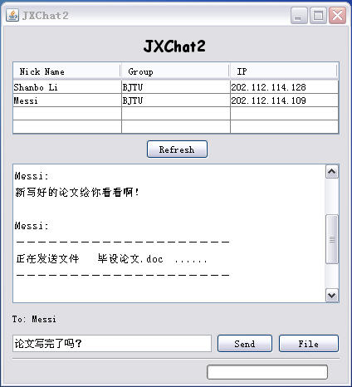
图 14 JXChat2文件传输截图

4.3 国际化支持
支持国际化功能是JXChat2的一大亮点。项目开发之初就考虑到了国际化应用的需求。尽可能的将文字显示都放在界面文件中，项目开发完成后通过NetBeans的国际化向导实现国际化的功能。
目前已支持的语言有中文，英文，德文，西班牙文，法文，意大利文，瑞典文，日文等。默认语言是英文。
图15显示为在NetBeans下进行国际化向导的界面
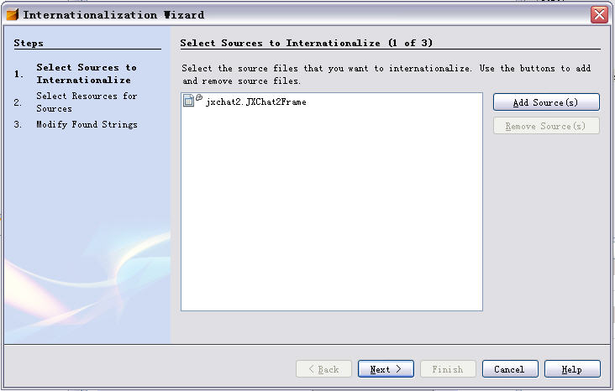
图 15 NetBeans国际化向导界面

图16显示为加入国际化属性文件的工程截图：
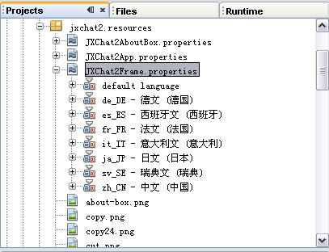
图 16 国际化属性文件的工程截图

图17显示为设置语言为日文的运行效果截图：
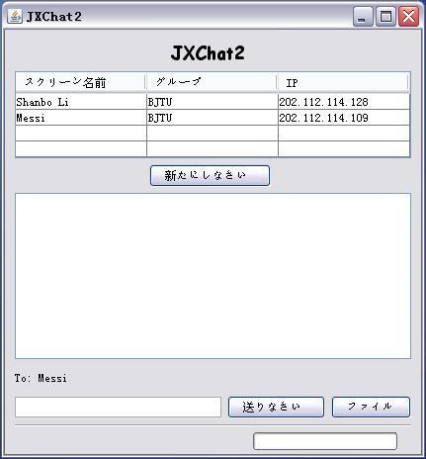
图 17 JXChat2的日文的运行效果截图

主要功能实现方法

5.1 界面结构
JXChat2的界面十分简洁，图18所示为JXChat2的截图

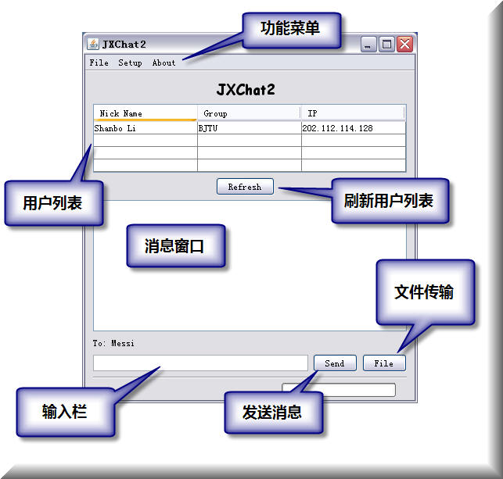
图 18 JXChat2的截图及功能说明

主要按钮及功能区如图所示分别为功能菜单，用户列表，刷新用户列表按钮，消息窗口，输入栏，发送消息，文件传输按钮等。各按钮和功能区的主要内容如下：
- 功能菜单：退出系统，这时网名，版权信息。
- 用户列表：显示当前在线用户。
- 刷新用户列表按钮：手动刷新用户信息。
- 消息窗口：显示聊天信息，文件传输信息。
- 输入栏：输入发送的消息。
- 发送按钮：发送消息。
- 文件传输按钮：传送文件。

全部界面用Matisse开发，不存在传统Java应用的布局问题。各控件均由Drag & Drop方式生成，故不再详细论述。图19所示为NetBeans的Matisse开发环境：

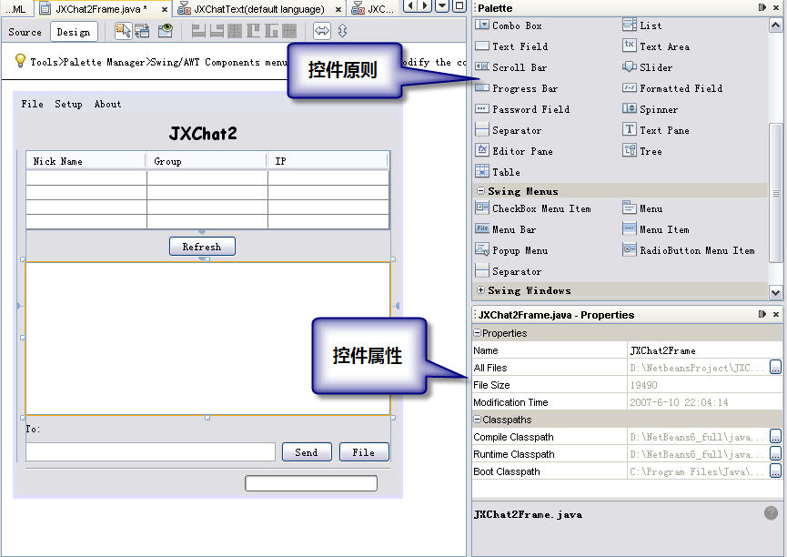
图 19 Matisse开发环境

5.2 内核部分
JXChat2项目的文件目录树如图20所示：
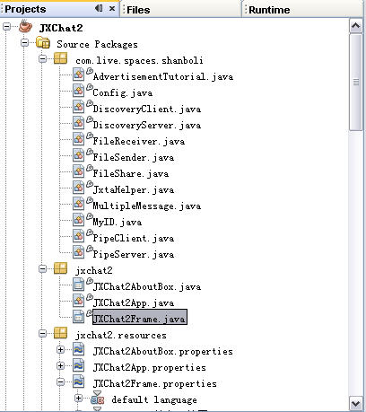
图 20 文件结构树

5.2.1 对等点的发现
对等点即JXChat2的客户端的发现是一切活动的前提。发现由DiscoverClient 和 DiscoverServer两个类完成。两个类的类结构图分别如图21和图22所示：

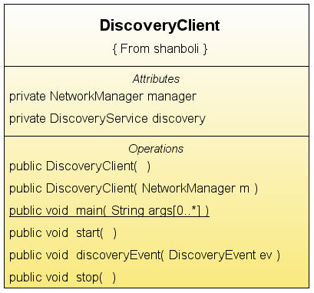
图 21 DiscoveryClient结构

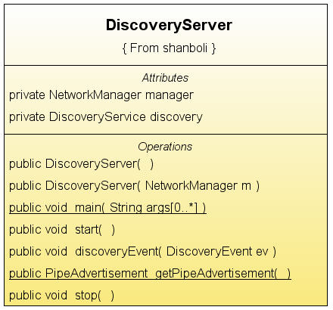
图 22 DiscoveryServer结构

下面介绍JXChat2的发现过程。JXChat2首先初始化JXTA平台，然后发送查找消息到默认的组即NetPeerGroup寻找其他JXChat2客户端。每当收到一个反馈值，JXChat2就将新发现的端写入自己的可见用户列表中，以表示发现新用户。
JXTA的Discovery Service类为发现端点，组，管道和服务提供了一套异步的接口。JXChat2的发现和反馈都实现了DiscoveryService的接口。
在这里DiscoveryClient类用DiscoveryListener接口接收异步的发现消息。其中主要方法的功能如下：

start() 方法:
start()方法首先加入一个接受发现请求（DiscoverRequest）的发现接收器（DiscoverListener）

代码如下：

discovery.AddDiscoveryListener(this);

无论何时，只要接收器发现了一个发现请求，就会自动调用discoverEvent()方法。这个方法实现了异步接受发现请求的功能。
在加入接收器后start()方法通过getRemoteAdvertisements() 方法始终循环发送寻找请求消息（DiscoverRequest）。

discoveryEvent() 方法：

因为有上面的加入DiscoveryListener，所以必须实现discoveryEvent()方法。发现服务会在收到发现请求时自动调用本方法。新的发现的端点会通过DiscoveryService自动加入到本地的缓存中(.jxta/cm/group_name)。discoveryEvent()方法会传送一个DiscoveryEvent类型的参数。在本方法内的getResponse()方法可以反回一个事件。在这里，返回DiscoveryResponseMsg 类的一个实例，代码如下：

DiscoveryResponseMsg res = ev.getResponse();

每一个DiscoveryResponseMsg类都包含一个peer的广告。下面代码显示的到广告的过程：

PeerAdvertisement peerAdv = res.getPeerAdvertisement();

通过getName()方法就可以得到对方用户的名字了。

name = peerAdv.getName();

至此，发现过程完成，整个过程如图23所示：

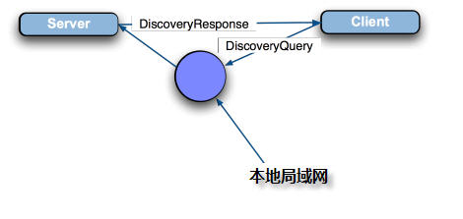
图 23 发现过程截图

5.2.2 消息传输
消息的发送和接收由PipeServer类和PipeClient类完成。他们的功能如下：

PipeServer：
建立一个有专有ID的接收管道（input pipe），监听发送到此管道的消息。
PipeClient：
建立一个有专有ID的发送管道（output pipe），并从这个管道发送消息
他们的类图如图24和图25所示：
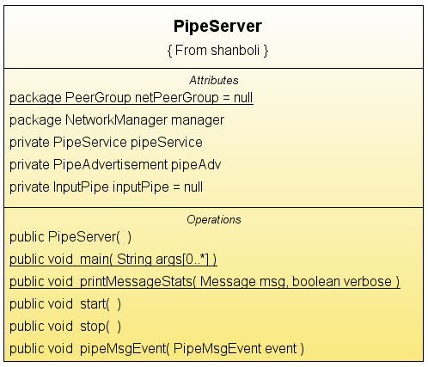
图 24 PipeServer结构

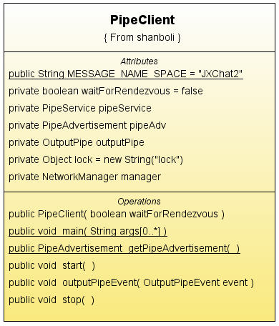
图 25 PipeClient结构

在介绍消息传输机制之前需要把管道的概念阐述清楚。在JXTA架构中管道是一个十分重要的概念。管道为两个管道端点〔即输入管道（接收端）和输出管道（发送端）〕之间提供了一种单向的、虚拟的连接。管道连接的建立独立于管道端点所位于的对等体。例如，输入管道端点可以位于防火墙和NAT后，而输出管道的端点则可以位于internet上面的一个对等体上。端点甚至可以处于不同的物理网络上。只要两个端点之间存在JXTA中继对等体，就可以在他们之间定义一个逻辑管道。
因此，管道可以在不考虑连通性的情况下建立连接。两个对等体可能需要中间的一个路由对等体来实现互相通信。管道把对等体连接虚拟化为性质相同的连接，并且为JXTA网络提供了一种完全联通的概念。
图26所示为对等体上的管道连接示意图：

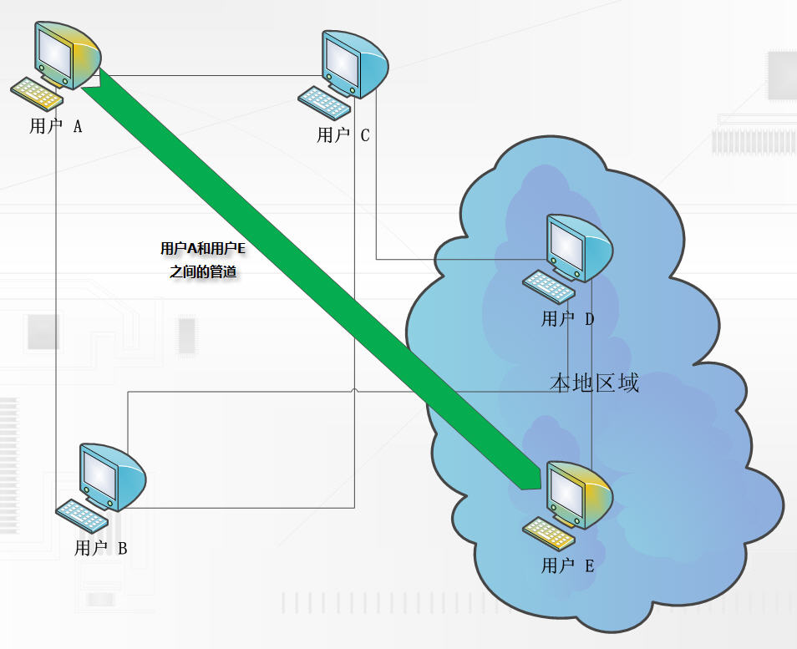
图 26 管道传输示意图

消息传递主要方法功能如下：

5.2.2.1 PipeClient端
start() 方法：
start方法首先初始化JXTA平台并建立一个默认的组（net peer group），代码如下：
netPeerGroup = PeerGroupFactory.newNetPeerGroup();

然后从默认的组中得到一个管道服务用于之后要建立的输入管道。
pipeSvc = netPeerGroup.getPipeService();

之后用特定的ID建立一个用于装载信息的管道广告。
pipeAdv = (PipeAdvertisement)
AdvertisementFactory.newAdvertisement
(MimeMediaType.XML_DEFAULTENCODING, is);

通过getPipeService()可以得到一个用于发送和接收的管道服务。管道服务的createOutputPipe()方法用于建立一个发送消息的管道。
pipeService = manager.getNetPeerGroup().getPipeService();
pipeService.createOutputPipe(pipeAdv, this);

outputPipeEvent(OutputPipeEvent event) 方法：
当输出管道建立时outputPipeEvent(OutputPipeEvent event)方法会被自动调用。下面代码为outputPipeEvent方法的核心代码。
System.out.println("Sending message");
//create the message
msg = new Message();
//add a string message element
StringMessageElement sme =
new StringMessageElement(MESSAGE_NAME_SPACE,
messageToBeSent, null);
msg.addMessageElement(null, sme);
//send the message
outputPipe.send(msg);
System.out.println("message sent");
其中第二句新建一个Message类的实例msg，用于存放信息。后面通过新建一个StringMessageElement类的实例sme存放用户要发送的消息，并把它加入到msg中用于发送。最后的outputPipe.send(msg)就是通过管道将信息发出。

5.2.2.2 PipeServer端
PipeServer端的动作和PipeClient端类似，只是在接收到管道消息后要调用pipeMsgEvent方法将接收到的消息解码并提取需要的信息。
pipeMsgEvent的核心代码如下所示
public void pipeMsgEvent(PipeMsgEvent event) {
……
Message msg;
……
msg = event.getMessage();
// get all the message elements
……
MessageElement msgElement = msg.getMessageElement(null,
PipeClient.MESSAGE_NAME_SPACE);
……
}
其中msg = event.getMessage();用于得到管道消息。另一句中的getMessageElement 用于得到msg中的消息。消息存储于msgElement中，可以用Object.toString()直接得到上一小节中存储于sme中的消息。

5.2.3 文件传输
JXChat2的文件传输借助于JXTA Socket实现，考虑到文件的传输要求不能有错误，所以整个发送和接收的过程都加入了md5验证机制。控制文件发送和接收的类分别是FileSender和FileReceiver。
发送方（FileSender）开始时会发送文件名和文件大小给接收方，然后每次从文件中读取定量大小的内容，然后计算MD5摘要验证码，接着将部分文件内容发给接收方（FileReceiver），接收方收到文件内容后用MD5算法提取接收到的信息，并将MD5摘要发送给发送方，并告知希望继续接收消息。发送方接收到接收方的MD5信息后会和自己发送的MD5进行比对，只有确认发送正确才会继续发送。

5.2.3.1 FileSender类
FileSender类是JXChat2的一个负责文件发送的类。FileSender类的结构如图27所示：
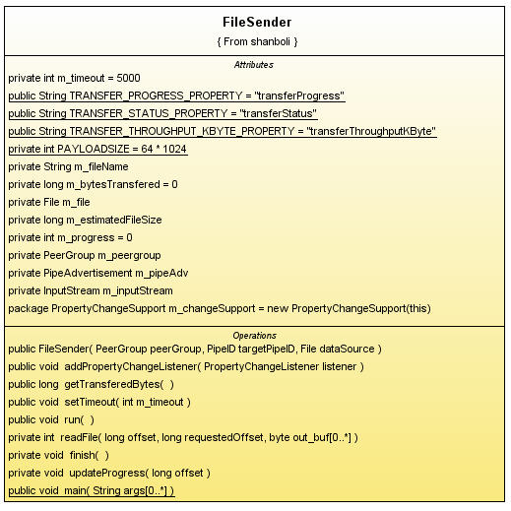
图 27 FileSender结构
发送文件内容核心代码如下：
if (requestedOffset != -1) {
byte[] out_buf = new byte[PAYLOADSIZE];
byte[] in_buf = new byte[16];
MessageDigest md5 = MessageDigest.getInstance("MD5");
md5.reset();

long offset = requestedOffset;
int bytesRead = readFile(0, offset, out_buf);
md5.update(out_buf, 0, bytesRead);
while (bytesRead != -1) {
dos.writeLong(offset);
dos.writeInt(bytesRead);
out.write(out_buf, 0, bytesRead);
bytesSend += bytesRead;
out.flush();
dis.readFully(in_buf);
requestedOffset = dis.readLong();
bytesSend += in_buf.length;
if (Arrays.equals(in_buf, md5.digest())) {
md5.reset();
offset = offset + bytesRead;
updateProgress(offset);
if (requestedOffset != -1) {
bytesRead = readFile(offset, requestedOffset, out_buf);

if (bytesRead != -1) {
offset = requestedOffset;
md5.update(out_buf, 0, bytesRead);
}
}
}
}
dos.writeLong(offset); //should be the overall filesize
dos.writeInt(0); //end of transfer
}

从代码中可以清楚地看到读取文件时是分块进行并验证。特别从bytesRead = readFile(offset, requestedOffset, out_buf);一句可以看出JXChat2在文件传输过程中并不是一次性将文件读入内存，而是一次次读取，这样有效防止了在读取超大文件时内存益处可能导致的系统崩溃。

5.2.3.2 FileReceiver 类
FileReceiver类是JXChat2的一个负责文件接收的类。FileReceiver类的结构如图28所示：

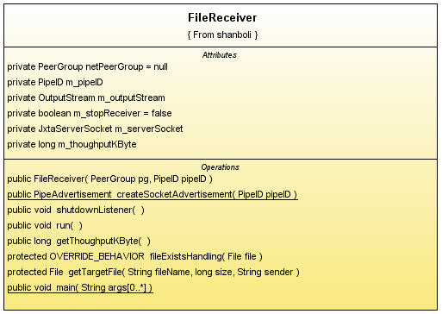
图 28 FileReceiver结构

FileReceiver类的接收文件内容的核心代码如下所示：
while (size != 0) {
byte[] buf = new byte[size];
md5.reset();
dis.readFully(buf);
md5.update(buf);
byte[] checkSum = md5.digest();
out.write(checkSum); //发送接收到内容的MD5摘要
wantedOffset = receivedOffset + size;
out.writeLong(wantedOffset);
out.flush();
long nextOffset = dis.readLong();
int nextSize = dis.readInt();
if (nextOffset == wantedOffset) { // 是否是期望接收的内容
m_outputStream.write(buf); //接收到的内容写入文件
receivedOffset = nextOffset;
size = nextSize;
total = total + buf.length;
}
}

从上段代码的生成MD5摘要部分可以看到系统采用了验证的机制，防止文件传输过程中出现错误，而最后的if条件判断是否是我们期望接收的内容，如果是我们期望接收的内容就写入文件。

项目前景
JXChat2有着广阔而又美好的前景。首先JXChat2基于下一代p2p技术JXTA，使他有无可比拟的扩展性。而JXChat2在项目之初就设计为一个开源的项目，在Goode Code拥有自己的项目空间并用SVN进行版本控制。

6.1 强大的可扩展性
JXChat2严格遵守JXTA协议，稍加修改即可以方便的和其他基于JXTA技术的应用程序进行互通，更可以通过相似原理开发出应用于手机上的JXChat2。又因为JXChat2可以利用JXTA的多种形式的消息传播机制，可以根据用户需要开发出提供音频和视频功能的应用。

6.1.1 多平台
由于JXTA本身的优越性，可以开发出运行于移动设备上的JXChat2并和运行于电脑上的JXChat2进行互通。
图29展示了JXTA的虚拟网络功能
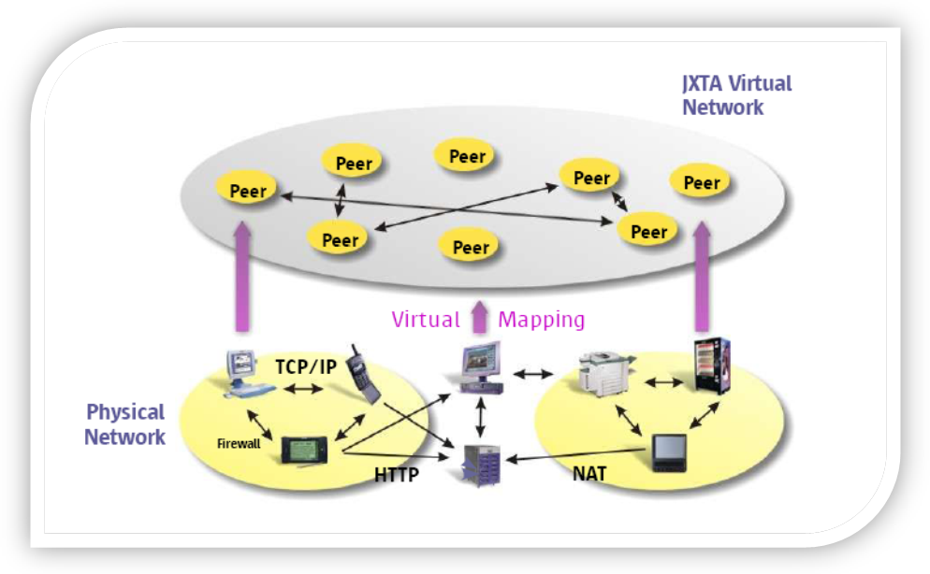
图 29 JXTA虚拟网络
从上图可见JXChat2的扩展空间十分广阔。

6.1.2 多功能
JXChat2的消息传输机制是把需要用户需要传输的消息以要素（element）的形式加在消息中。这里的要素是String类的字符串。从JXTA的文档中可以看到，加入element的成分除了String，也可以是整型，长整型，byte类型，甚至是输入输出流。这就给建立音频和视频传播建立了基础。

6.2 开源和社区
开源是软件的革命。
JXChat2在开发之初就计划作为开源软件，并在Google Code申请了项目空间。项目主页如图30所示：
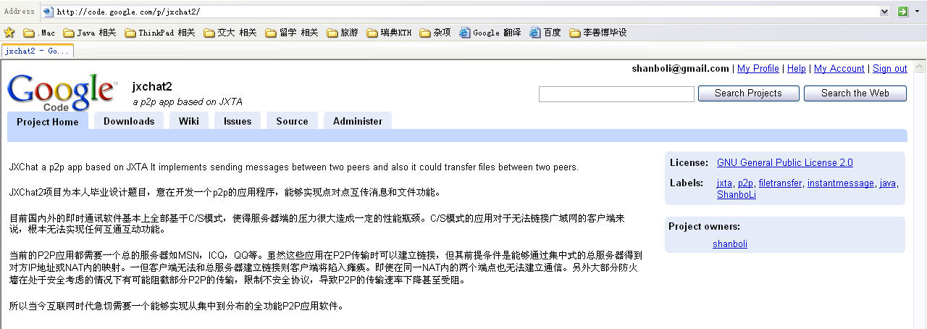
图 30 JXChat2在Google Code的项目主页

任何人可以在任何地方通过项目svn checkout项目的最新代码。

项目svn主页如下：
http://code.google.com/p/jxchat2/source

匿名用户可以通过如下svn连接checkout最新代码：
svn checkout http://jxchat2.googlecode.com/svn/trunk/jxchat2

虽然项目最初由我一人开发，但欢迎有兴趣的朋友加入到JXChat2中，共同开发。
相信JXChat2会有美好的未来。

参考文献

- Scott Oaks, Bernard Traversat, Li Gong. 《JXTA in a Nutshell》O’REILLY 2002

- Daniel Brookshier, Darren Govoni, Navaneeth Krishnan, Juan Carlos Soto, Juan Carlos Soto. 《JXTA: Java P2P Programming》SAMS 2002

- Bernard Traversat, Mohamed Abdelaziz, Mike Duigou Jean-Christophe Hugly, Eric Pouyoul, Bill Yeager, Ahkil Arora, Carl Haywood 《Project JXTA 2.0 Super-Peer Virtual Network》http://www.jxta.org/project/www/docs/JXTA2.0protocols1.pdf 2003

- Sun Microsystems 《JXTA Technology:Creating Connected Communities》http://www.jxta.org/docs/JXTA-Exec-Brief.pdf 2004

- Sun Microsystems《Project JXTA Technology Datasheet》 http://www.sun.com/software/jxta/JXTA5.pdf 2002

致谢

感谢导师陈旭东的指点，感谢女友梅丹的照顾，感谢父亲李崇志和母亲吴伟的支持，感谢朋友们的鼓励。没有你们我无法完成JXChat2的开发。

感谢自己始终的执著和坚持。

谨将JXChat2献给所有热爱互联网热爱开源的人。

翻译 英文原文

Project JXTA 2.0 Super-Peer Virtual Network（Partly）
Bernard Traversat, Ahkil Arora, Mohamed Abdelaziz,
Mike Duigou, Carl Haywood, Jean-Christophe Hugly, Eric Pouyoul, Bill Yeager
Bernard.Traversat@Sun.Com
Project JXTA
Sun Microsystems, Inc.

Abstract

The Project JXTA protocols establish a virtual network overlay on top of the Internet, allowing peers to directly interact and self-organize independently of their network connectivity and domain topology (firewalls or NATs). Project JXTA enables application developers, not just network administrators to design network topology that best match their application requirements. Multiple ad hoc virtual networks can be created and dynamically mapped into one physical network unleashing a richer multi-dimensional virtual network world. Project JXTA is looking ahead where billion of network services, all addressable on the network will be able to discover and interact with each other in an ad doc and decentralized manner through the formation of a multitude of virtual networks. The following paper describes the Project JXTA 2.0 implementation that was recently released by the JXTA community. The JXTA 2.0 implementation introduces a number of new features for improving overall functionality, performance, and scalability of the JXTA network. The JXTA 2.0 release is making a stronger differentiation in the way JXTA super-peers (relay and rendezvous) behave and interact with edge peers. The JXTA 2.0 implementation introduces the concept of a rendezvous peer view to connect rendezvous within a peergroup. Resolver queries are no more propagated to edge peers as in JXTA 1.0 reducing overall network traffic. Edge peers use a loosely-coupled distributed hash index to locate advertisements on the rendezvous peer view for efficient query lookups. The JXTA 2.0 implementation provides better resource management (threads and queues), and implements resource usage limits to fairly allocate resource between platform services. The JXTA 2.0 release also introduces new implementations of the TCP/IP and HTTP transports. The TCP/IP transport now takes advantage of bi-directional physical connections to limit the number of connections. Finally, the JXTA 2.0 implementation supports TCP/IP relay for
efficient traversal of NATs.

- 1. Introduction

The open-source Project JXTA [1,2,3] is the industry leading peer-to-peer (P2P) platform originally conceived by Sun Microsystems Inc. and designed with the participation of a small but growing number of experts from academic institutions and industry. The Project JXTA protocols establish a virtual network overlay on top of the Internet and non-IP networks, allowing peers to directly interact and self-organize independently of their network connectivity. Today more than 90 projects are hosted on the JXTA open-source website. More than 1 million downloads of the technology have been made. ISVs are developing and shipping JXTA technology-based applications to a variety of markets including knowledge management, content sharing, and collaborative applications. Enterprises, government agencies, and educational institutions are making plans to adopt the technology as their primary P2P technology solution. Project JXTA standardizes a common set of protocols for building P2P virtual networks. The JXTA protocols defines the minimum required network semantic for peers to form and join a virtual network. The Project JXTA protocols define a generic network substrate usable to build a wide variety of P2P networks. Project JXTA enables application developers, not just network administrators to design network topology that best match their application requirements. Multiple ad hoc virtual networks can be created and dynamically mapped into one single physical network. Project JXTA envisions a world where each peer, independent of software and hardware platform, can benefit and profit from being connected to millions of other peers through the formation of a multitude of virtual networks. Project JXTA is designed to be independent of programming languages (such as C or the Java™programming language), system platforms (such as the MicrosoftWindows and UNIX® operating systems), service definitions (such as RMI and WSDL), and network protocols (such as TCP/IP or Bluetooth). The Project JXTA protocols have been designed to be implementable on any device with a network heartbeat, including sensors, consumer electronics, PDAs, appliances, network routers, desktop computers, data-center servers, and storage systems. The initial reference implementation of the JXTA 1.0 protocols was released on April 2001, the following paper describes the JXTA 2.0 reference implementation that was recently released by the JXTA community. The Project JXTA 2.0 reference implementation introduces a number of new features to improve overall performance and scalability of the JXTA network. The JXTA 2.0 release is making a stronger differentiation in the way super-peers such as relay and rendezvous behave and interact with edge peers. The JXTA 2.0 release introduces the concept of a rendezvous peer view (RPV) to propagate resolver queries, and a shared resource distributed index (SRDI) to index advertisements on the rendezvous peer view for efficient advertisement query lookups. The JXTA 2.0 implementation introduces the concept of pluggable walkers to propagate queries within the rendezvous RPV network. The JXTA 2.0 implementation is adding better resource management (threads and message queues), and implements resource usage limits to fairly allocate resource between platform services. The JXTA 2.0 implementation is creating thread pools, and thread limits to control thread usage on a per-service based. The JXTA 2.0 implementation is also adding optimizations for reducing extra message buffering and copying when sending messages. The endpoint service minimizes the number of active connection threads required to support large number of peers connecting to a single peer. Peers establish a connection, get their addressed messages, and then remain quiescent until another message is available or the connection is closed. The Project JXTA 2.0 implementation adds support for TCP/IP relays to enable efficient NAT traversals. Finally, the JXTA 2.0 implementation provides dynamic failover from rendezvous and relay super-peers to recover from super-peer failures, or roam for improving connectivity or functionality.

Section 2. gives an overview of Project JXTA virtual network. Section 3. discusses the rendezvous super-peer network, the rendezvous peer view, the shared resource distributed index service, and resolver query propagation. Section 4. covers the relay super-peers, routing, firewall and NAT traversals. Section 5. discusses peergroups, and virtual secure domains. Section 6. describes the JXTA pipe abstraction. Section 7. outlines JXTA security model. Section 8. discusses the JXTA core specification and standard service protocols. Section 9. describes the JXTA 2.0 reference implementation overall architecture. Finally, section 10. concludes on the state of the JXTA 2.0 implementation and future directions.

2. Project JXTA Virtual Network

The Project JXTA protocols create a virtual network overlay on top the existing physical network infrastructure. The Project JXTA virtual network allows a peer to exchange messages with any other peers independently of its network location (firewalls, NATs or non-IP networks[6]). Messages are transparently routed, potentially traversing firewalls or NATs, and using different transport/transfer protocols (TCP/IP, HTTP) to reach the receiving peers (see figure 1). The Project JXTA network allows peers to communicate without needing to understand or manage complex and changing physical network topologies allowing mobile peers to move transparently from on location to another. The Project JXTA virtual network standardizes the manner in which peers discover each other, self-organize into peergroups, discover peer resources, and communicate with each other. The Project JXTA 2.0 implementation builds upon the 5 virtual network abstractions introduced in JXTA 1.0 [1]. First, a logical peer addressing model that spans the entire JXTA network. Second, peergroups that let peers dynamically self-organize into protected virtual domains. Third, advertisements to publish peer resources (peer, peergroup, endpoint, service, content). Fourth, a universal binding mechanism, called the resolver, to perform all binding operations required in a distributed system. Finally, pipes as virtual communication channels enabling applications to communicate between each other. In the following sections, we discuss these abstractions and enhancements made in JXTA 2.0.

2.1 JXTA IDs

The Project JXTA addressing model is based on an uniform and location independent logical addressing model. Every network resource (peer, pipe, data, peergroup, etc.) is assigned a unique JXTA ID. JXTA IDs are abstract objects enabling multiple ID representations (IPv6, MAC) to coexist within the same JXTA network. The reference implementation is using 128-bit random UUIDs allowing each peer to self-generate its own IDs. A peer in the JXTA network is uniquely identified by its peer ID allowing the peer to be addressed independently of its physical address (see figure 1). For instance, a laptop booting via DHCP, and therefore having many different IP addresses overtime, will always have the same peer ID. Similarly, a peer supporting multiple network interfaces (Ethernet, Wi-Fi, etc.) will be addressed as a single peer independently on the interface used. The peer ID abstraction allows a peer to encapsulate not just physical transports, but also “logical” transport protocols such as HTTP or TLS. JXTA logical addressing model introduces a fundamental indirection separating the identification of a resource and the location of a resource allowing a variety of virtual mappings to be used to determine the physical location of a resource.

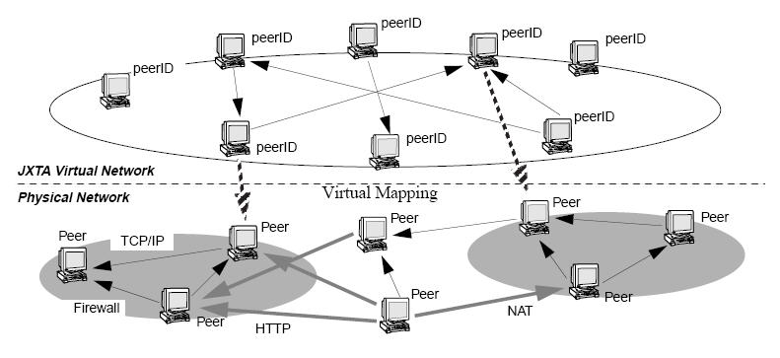
Figure 1: The Project JXTA Virtual Network

A peer endpoint is associated with each Peer ID encapsulating all available physical network addresses for a peer. Peer endpoints are very much like business cards, listing the many ways to contact a person (phone, fax, email address, etc.). When receiving a peer endpoint advertisement, another peer can select the most efficient way to communicate with that peer from the list of available peer endpoint addresses (using TCP/IP directly when possible, or HTTP over TCP/IP if one must traverse firewall).

2.2 Advertisements
All network resources in the Project JXTA network, such as peers, peergroups, pipes, and services are represented by advertisements. Advertisements are language-neutral metadata structures resource descriptors represented as XML documents. Project JXTA standardizes advertisements for the following core JXTA resource: peer, peergroup, pipe, service, metering, route, content, rendezvous, peer endpoint, transport. Developers can subtype these advertisements to create their own subtypes to add an unlimited amount of additional and richer metadata information to each resource description. For example a Web service advertisement will contain the associated WSDL document associated with the service. Advertisements can be used to virtually describe anything: source code, script, binary, classes, compiled JIT code, Java objects, EJB, J2EE containers.

Figure 2 shows an example of a PeerGroup Advertisement (jxta:PGA) that describes a peergroup via a unique peergroup ID (GID), a module specification ID (MSID) that points to an advertisement that describes all of the peergroup services available in this peergroup, a peergroup name (Name), and a description of the peergroup (Desc). Peers cache, publish, and exchange advertisements to discover and find available network resources. Peers discover resources by searching for their associated advertisements. All advertisements are published with a lifetime that specifies the duration of that advertisement in the network. An advertisement can be republished at anytime to extend its lifetime before it expires. Peers exchange advertisements, but maintain their expiration date during exchanges. Lifetimes permit to purge expired advertisements without centralized management.:

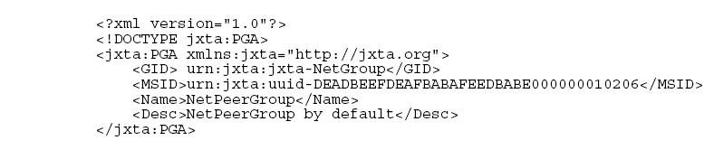
Figure 2: Example of a Peergroup Advertisement

3. Rendezvous Super-Peers
The Project JXTA network uses an universal resource binding mechanism called the resolver to perform all resolution operations found in traditional distributed systems, such as resolving a peer name into an IP address (DNS), binding a socket to a port, locating a service via a Directory service (LDAP), or searching for content in a distributed filesystem (NFS). In Project JXTA, all resolution operations are unified under the simple discovery of one or more advertisements. The Project JXTA protocols do not specify how the search of advertisements is performed, but provide a generic resolver protocol framework with a default policy that can be overwritten. Developers can tailor their resolver implementations to use a decentralized, centralized, or hybrid approach to match their application domain requirements. The core resolver infrastructure provides the ability to send and propagate queries, and receive responses. The resolver performs authentication and verification of credentials, and drops invalid messages.

The Project JXTA network provides a default resolver policy based on Rendezvous super-peers. Rendezvous are peers that have agreed to cache advertisement indices (i.e. pointers to edge peers that cache the corresponding advertisement). Rendezvous conceptually corresponds to well known locations used for indexing and locating advertisements. The default rendezvous policy provides the minimum infrastructure for efficiently bootstrapping high-level advertisement search policies.

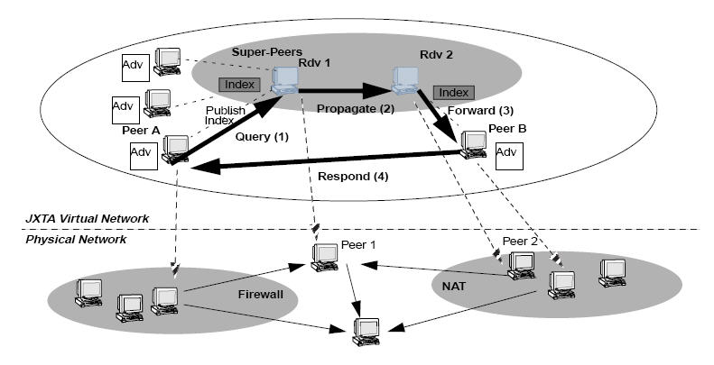
Figure 3: Project JXTA Rendezvous super-peers

For instance, via rendezvous, a peer can find enough peers to bootstrap a more advanced search policy. Highlevel search services are expected to provide more efficient search mechanisms, because they may have a better knowledge of the content topology distribution (CAN[4] or Chord[5], Semantic Web[7]). The default rendezvous peer infrastructure provides a low-level discovery mechanism to discover advertisements while providing hooks to allow high-level discovery services to participate in the advertisement search process.

Edge peers maintain special relationship with their rendezvous peers. Any peer can become a rendezvous peer assuming it has the right credentials. Secure peergroups may restrict which edge peers can act as rendezvous. A fundamental change made in JXTA 2.0 is rendezvous do no cache edge peer advertisements. Rendezvous just maintain an index of advertisements published by their edge peers. Not caching advertisements make the rendezvous architecture more scalable, and reduce the problem of caching out-of-date advertisements. The Shared- Resource Distributed Index (SRDI) service is used by edge peers to index their advertisements on rendezvous. Edge peers use SRDI to push advertisement indices to their rendezvous when publishing new advertisements. Indices can be pushed synchronously when a new advertisement is published, or asynchronously by the SRDI daemon that runs at fixed intervals. For example in figure 3, both Peer A and Peer B are pushing indices of their advertisements to their respective rendezvous Rdv1, and Rdv2. When an advertisement query is issued from Peer A for an advertisement stored on Peer B, the query is sent to Peer A’s rendezvous Rdv1 (1), Rdv1 looks if it has an index of that advertisement. If it does not find an index, it propagates the query (2) to the next rendezvous Rdv2. We will discuss shortly the propagation policy used by rendezvous to forward queries between themselves. When the query reaches Rdv2, Rdv2 finds the index for the advertisement and forwards the query to Peer B (3). This is done to ensure that the latest copy of the advertisement on Peer B will be sent to Peer A. When Peer B receives the query, it sends the advertisement to Peer A (4). It is important point out that any peers independently of its physical location can act as a rendezvous. In figure 3, the physical Peer2 is behind NAT and acting as a rendezvous.

Another significant improvement made in JXTA 2.0 is advertisement queries are no more propagated to edge peers. Only rendezvous peers are involved in the propagation of advertisement queries. A query is only forwarded to an edge peer when a matching index has been found. This is significantly reducing network traffic when looking for an advertisement. The next section discusses how queries are propagated between rendezvous super-peers.

Project JXTA 2.0 超级端点虚拟网络（节选）
Bernard Traversat, Ahkil Arora, Mohamed Abdelaziz,
Mike Duigou, Carl Haywood, Jean-Christophe Hugly, Eric Pouyoul, Bill Yeager
Bernard.Traversat@Sun.Com
Project JXTA
Sun Microsystems, Inc.

摘要
Jxta协议是在互联网之上建立一个虚拟的网络，允许节点直接交互并自组织，而与其网络的连接性和域拓扑（防火墙或NAT）无关。Jxta允许应用程序开发者，而不仅是网络管理员，设计网络拓扑以适合他们应用的需要。可以建立多ad hoc虚拟网络和映射到一个物理网络而提供更丰富的多维的虚拟网络世界。Jxta展望将来，数十亿计网络服务，都可以以一种ad hoc和分散的方式，通过形成的多数的虚拟网络，在网络上进行发现和互相交互。下面描述了Jxta2.0实现，它由Jxta社区最新发布。Jxta2.0实现介绍了一些新的功能以提高Jxta网络的整体功能、性能和可伸缩性。Jxta2.0版加入了更强大的不同的Jxta超级节点（转发和集合点）行为及与边缘节点交互的方法。Jxta2.0实现引进了集合点PeerView的概念，以在组中连接集合点。解析器查询不再像Jxta1.0版本中那样传播到边缘节点，以降低整个网络的流量。边缘节点使用松散的耦合的分布式hash索引，定位集合点PeerView上的广告，以提供查询效率。Jxta2.0 实现提供了更好的资源管理（线程和队列），并实现了资源使用的平台服务间合理分配。TCP/IP传输现在可以使用双向物理连接以限制连接数量。最后，为高效穿越NAT，Jxta2.0实现支持TCP/IP中继。

1.1 介绍
开源项目Jxta是业界领先的P2P平台，其初始构思由Sun微系统公司提出，并在计划下与一小部分但是在不停增长的来自学术机构和行业的专家进行合作。Jxta协议在互联网和非IP网络之上建立了一个虚拟网络，允许节点直接交互并自组织，而独立于他们的网络连接性。今天，超过90个项目宿主在Jxta开源网站上。已经有超过1百万的下载量。ISV（独立软件开发商）正开发并输出基于Jxta技术的应用程序到各种商业应用中，包括知识管理、内容共享和协作应用。企业，政府机构和教育机构计划采用这种技术作为他们主要的P2P技术解决方案。Jxta为建立P2P虚拟网络标准化了一个公共的协议集。Jxta协议定义了节点组织和加入虚拟网络所需要的最小的网络语义。Jxta协议定义了一个通用的网络底层，可用于建立广泛的各种P2P网络。Jxta允许应用开发者，而不仅仅是网络管理员设计网络拓扑，以最适合他们应用的需要。可以建立多ad hoc虚拟网络并动态的映射到单一物理网络。Jxta展望了一个世界：每个节点，都独立于软件和硬件平台，可以通过形成一个众多参与者的虚拟网络，从连接到数百万的其他节点，而受益。Jxta设计为独立于编程语言（比如C或Java编程语言），系统平台（比如Microsoft Windows和Unix操作系统），服务定义（比如RMI和WSDL）和网络协议（比如TCP/IP或蓝牙）。Jxta协议被设计为可以在任何设备上实现，只要有网络心跳：包括传感器、电子消费品、PDA、应用、网络路由器、桌面电脑、数据中心服务器和存储系统。Jxta1.0协议的初始参考实现在2001年4月发布，下面描述的是Jxta2.0 参考实现，由Jxta社区最近发布。Jxta2.0参考实现引进了一系列的新功能以提高Jxta网络的整体性能和功能。在Jxta2.0版本中，超级节点（比如中继和集合点）与边缘节点的行为和交互方式上有很大的不同。Jxta2.0版本引进了集合点PeerView（PRV）的概念，以传播解析器查询和共享资源分布是索引（SRDI）概念，以为高效的广告查询，在集合点PeerView上索引广告。Jxta2.0实现引进了可插拔的步行者概念，以在集合点PRV网络中传播查询。Jxta2.0实现了更好的资源管理功能（线程和消息队列），和实现了资源使用限制，以在平台服务间公平的分配资源。Jxta2.0实现建立了线程池，线程限制到可以控制基于每个服务的线程使用。Jxta2.0实现也为在发送消息时，减少额外的消息缓冲和复制进行了优化。端点服务最小化了活动连接线程要求数目，以支持大量的节点连接到单一节点。节点建立一个连接，获取他们的地址消息，然后保持静默，直到另外一个消息可用或连接被关闭。Jxta2.0实现增加了对TCP/IP中继的支持，以便高效的穿越NAT。最后，Jxta2.0实现提供了从集合点和中继超级节点动态复原，以从超级节点失效中恢复，或漫游以提高连通性和功能性。
第2节，给出了Jxta虚拟网络的概览。第三节，讨论集合点超级节点网络，集合点PeerView，SRDI和解析器查询传播。第四节包括中继超级节点、路由、防火墙与NAT穿越。第5节，讨论节点组和虚拟安全域。第6节，描述Jxta管道抽象。第7届，Jxta安全模型轮廓。第8节，讨论Jxta核心规范和标准服务协议。第9节，描述Jxta2.0参考实现的整体架构。最后，第10节，Jxta2.0实现的状态和将来的方向。

2 Jxta虚拟网络
Jxta协议在已有的物理网络结构之上建立了一个虚拟网络。Jxta虚拟网络允许节点间交换消息，而独立于它们的网络位置（防火墙、NAT、非IP网络）。消息透明的传递，并穿过潜在的防火墙或NAT，而使用不同的传输协议（TCP/IP、HTTP）到达接收节点（如图1）。Jxta网络允许节点间通信而不需要理解或去管理复杂性，并能适应不停变化的物理网络拓扑从而允许移动节点透明的在不同地方移动。Jxta虚拟网络标准化了节点互相发现、自组织成组，发现节点资源并互相通信的方法。Jxta2.0实现是建立在Jxta1.0中引进的5个虚拟网络抽象。首先，逻辑节点地址模型横跨整个Jxta网络。第二，点组使得节点动态的自组织成受保护的虚拟域。第三，广告用于发布节点资源（节点、节点组、端点、服务、内容）。第四，一个通用绑定机制，称为解析器，执行分布式系统中的所需要的绑定操作。最后，管道作为虚拟通信通道，使得应用程序间能互相通信。在下面的章节中，我们讨论这些抽象和在Jxta2.0中的改进。

2.1 Jxta ID
Jxta地址模式是基于一个统一的、位置无关的逻辑地址模型。每个网络地址资源（节点、 管道、数据、节点组等等）都分配了一个统一的Jxta ID。Jxta ID是抽象的对象使得多ID（IPv6，MAC）表示可以在同一个Jxta网络中共存。参考实现采用了128位随机UUID，以让每个节点可以产生自己的ID。网络中的节点通过节点ID的独特标识，允许节点的定位独立于其物理地址（如图1）。比如，笔记本通过DHCP引导，因此就会有很多不同的IP地址，但是总是拥有相同的节点ID。简单点说，节点支持多网络接口（以太网，Wi-Fi等），作为单一的节点定位，而独立于所使用的接口。节点ID抽象允许节点不仅可封装物理传输，也可以封装逻辑传输协议，比如：HTTP或TLS。Jxta逻辑地址模型引入了间接寻址的原理：分离了资源的标识和资源的位置，允许使用各种虚拟映射来决定资源的物理位置。

图 1 Jxta虚拟网络
节点端点与每个节点ID关联，为节点封装了所有的有效的物理网络地址。节点端点很象名片，列出了很多联系某人的方法（电话、传真、email地址等）。当收到一个节点端点广告，另外一个节点从有效的节点端点地址（如果可能就直接使用TCP/IP，如果必须穿越防火墙九使用基于TCP/IP的HTTP）列表中选择最有效的方式与这个节点通信。

2.2 广告
Jxta网络中的所有网络资源，比如：节点、组、管道和服务都由广告表示。广告是语言无关的元数据结构资源描述符，表示为XML文档。Jxta为以下核心Jxta资源标准化了广告：节点、足、管道、服务、测量、路由、内容、集合点、节点端点、传输。开发者可以建立这些广告的子类型，以建立他们自己的子类型，从而为每个资源描述无限制的增加额外的和更丰富的元数信息。比如web服务广告会包含于服务关联的相关WSDL文档。广告可以用作虚拟描述任何东西：源代码、脚本、二进制数据、类、编译后的JIT代码、Java对象、EJB、J2EE容器。
图2显示了一个点组广告（jxta:PGA）的例子，它通过唯一的点组ID（GID）描述了一个节点组，一个模块规范ID（MSID）指向一个广告，描述了点组中所有的有效的点组服务，一个点组名字（Name）和一个点组描述（Desc）。节点缓存、发布并交换广告，以发现和找到可用的网络资源。节点通过搜索相关的广告以发现资源。所有广告发布时携带了一个生命期参数，它指出了在网络中这个广告的存活时间。广告可以在任何时候重新发布以在其过期前延长它的生命期。节点交换广告，但是在交换过程中维护他们的到期时间。生命期允许在没有中心管理的情况下清除过期广告：
图 2 点组广告例子

3 集合点超级节点
Jxta网络使用通用的资源绑定机制，称为解析器，执行所有的传统分布式系统中的解析操作，比如解析一个节点名字到IP地址（DNS），绑定socket到端口，通过目录服务定位服务（LDAP），或者在分布式文件系统（NFS）中搜索内容。在Jxta中，所有的解析操作统一到简单的一个或多个广告的发现。Jxta协议没有指定如何进行广告搜索，但是提供了一个通用的解析器协议框架，包含可以重写的默认策略。开发者可以设计他们自己的解析器实现，采用分布式的、集中式的或者混合的方法已满足他们应用领域的需要。核心解析器结构提供了发送和传播查询、接收响应的能力。解析器执行验证和凭证确认，并丢弃无效的消息。Jxta网络提供基于集合点超级节点的默认解析策略。集合点是愿意缓存广告目录的节点（比如，指向缓存了对应广告的边缘节点）。集合点以能很好的用于索引和定位广告方面而著称。默认的集合点策略为高效的引导高层广告搜索机制提供了最精致的结构。
图 3 Jxta集合点超级节点

比如，通过集合点，节点可以找到足够多的节点引导更高级的搜索策略。高层搜索服务可以提供更有效的搜索机制，因为他们可能对内容拓扑分布更了解（CAN或Chord、语义Web）。默认的集合点结构提供底层的发现机制进行广告发现，并提供钩子函数以允许高层发现服务参与到广告搜索过程中。
边缘节点维护与他们的集合点的特殊关系。任何节点都可以成为集合点，假定它有正确的证书。安全点组可以限制边缘节点扮演集合点。在Jxta2.0中做了原理上的修改，集合点不缓存边缘节点广告。集合点只是维护由他们的边缘节点发布的广告索引。不缓存广告使得集合点架构更能升级，减少缓存过期广告带来的问题。SRDI（共享资源分布式索引）服务用于便于节点在集合点上缓存广告索引。当发布新广告时，边缘广告使用SRDI发布广告目录到集合点。目录可以与发布新广告同步推进，也可以由SRDI新进程异步的在合适时间间隔内处理。比如在图3中，节点A和节点B分别把他们的广告目录推送到自己的集合点Rdv1和Rdv2。当一个广告查询从节点A发出，而这个广告存储在节点B上，查询被发送到节点A的集合Rdv1（1），Rdv1查询他是否有这个广告的索引。如果他没有找到索引，他传播查询（2）到下一个集合点Rdv2。我们将很快讨论集合点使用的传播机制，在他们之间转发查询。当查询到达Rdv2，Rdv2找到这个广告的索引，并转发查询到节点B（3）。这种做法保证节点B上的最新的广告副本能被发送到节点A。当节点B收到查询，它发送广告到节点A（4）。需要指出的非常重要的一点是，任何节点都可以独立于其物理位置扮演集合点。在图3中，物理节点2在NAT后面并扮演集合点。
在Jxta2.0中的另外一个重大改进是广告查询不再传播到边缘节点。只有集合点才会在广告查询传播中涉及到。查询只是在找到匹配的索引时才转发到边缘节点。这在查询广告时，能很明显的减少网络通信量。下一节讨论集合点超级节点间是如何传播查询的。

